Nombres Dérivés (suite)

(Partie 2

## I)

## II Fonctions dérivées

Def :

On considère une fonction f :Df -🡪

x |---> f(x)

La fonction f’ (se dit f prime) : f :Df’ ----->

x |-------> f’(x) s’appelle la fonction dérivée de f.

#### Rappel :

f’(x) est le nombre dérivé de f en x, Df’ est le domaine de définition de f’

|  |  |
| --- | --- |
|  | y Cf |
| a | b c x |

## III) Comment étudier la dérivabilité d’une fonction.

### A) Fonction affine.

f : $R$-------> $R$

x |--------> f(x)=ax+b, avec a, b∈ $R$

Montrer que f est dérivable sur $R$.

On va montrer que ∀ x∈, existe.

f(x+h)-f(x)=a(x+h) +b-(ax+b)

f(x+h)-f(x)= ~~ax~~ + ah + ~~b~~ - ~~ax~~ - ~~b~~ = ah

Donc = = a∈

Donc f est dérivable sur $R$ et f’(x)=a ∀ x∈ $R$

### B) Dérivabilité de la fonction racine carré

f : + ----->

x |-------->

Quel est le domaine de dérivabilité de f ?

On cherche pour quelles valeurs de x

=

=

=

=

=

Et = = =

Df: +

Df’=+\ {0}=*+ =] 0 ; +∞ [

# Partie 3 : Dérivé des fonctions de références et règles de dérivation.

## I Dérivé des fonctions usuelles :

|  |  |  |  |
| --- | --- | --- | --- |
| Fonction | Df | Dérivée | D’f |
| f(x)=k | $$R$$ | f’(x)=0 | $$R$$ |
| f(x)=x | $$R$$ | f’(x)=1 | $$R$$ |
| f(x)=x’’ n∈ $N$* | $$R$$ | f’(x)=n*xn-1 |  |
| f(x)= | * | f’(x)= - | ]-∞ ; 0[ou]0 ; +∞ [ |
| f(x)= n∈* | * | f’(x)= - | ]-∞ ; 0[ou]0 ; +∞ [ |
| f(x)= | [0 ; +∞ [ | f’(x)= | ] 0 ; +∞ [ |
| f(x)= sin x | $$R$$ | f’(x)= cos x | $$R$$ |
| f(x)= cos x | $$R$$ | f’(x)= -sin x |  |

|  |  |
| --- | --- |
| Dérivée de la somme | (u+v)’ = u’+v’ |
| Dérivée du produit par un scalaire | (λu)’ = λu’ |
| Dérivée du produit | (uv)’ = u’v+uv’ |
| Dérivée de l’inverse | ’ = - |
| Dérivée du quotient | ’ = |
| Dérivée de la puissance | ’ = nu’un-1 |
| Dérivée de la racine | ‘ = |

f(x)=k ; (k∈) ; f’(x)=0

#### Exemple :

f(x)=k, k∈ $R$, f’(x)=0

f(x)=2 🡪 f’(x)=0

f(x)=-1,75 🡪 f’(x)=0

f(x)= 🡪 f’(x)=0

f(x)=106 🡪 f’(x)=0

* f(x)=x 🡪 f’(x)=1
* 🡪

#### Exemple :

f(x)=x² 🡪 f’(x)=2x

f(x)=x3 🡪f’(x)=3x²

f(x)=x7 🡪 f’(x)=7x6

f(x)=ax+b 🡪 f’(x)=a

#### Exemples :

f(x)= 🡪 f’(x)= -

* f(x)= 🡪 f’(x)= -

## II Règles de dérivation

### A Dérivé d’une somme de fonction

( $N$ = ensemble des entiers naturels)

( $Z$ = ensemble des entiers relatifs)

(I = un intervalle)

#### Propriété :

Soit u et v deux fonctions dérivables sur I, alors

(u(x)+v(x))=u’(x)+v’(x)

#### Exemples :

* f(x)=7+x²

f’(x)=(7)’+(x²)’=0+2x

f’(x)=2x

* f(x)=x3+

f’(x)=(x3)’+’ = 3x²-

#### Note :

Autrement dit, la dérivée d’une somme de fonctions est la somme des dérivées de chacune des fonctions.

#### Exemple :

f(x)=7+x²+x3+

f’(x)=(7)’+(x²)’+(x3)’+’ = 2x+3x²-

### B) Dérivée d’une fonction multipliée par un scalaire (réel)

#### Propriété :

Soit u une fonction dérivable sur un intervalle I et λ un réel.

(λu(x))=λ*u’(x)

#### Exemple 1 :

f(x) =2x

f’(x) = (2x)’=2(x)’=2

#### Exemple 2 :

f(x)= = *

f’(x)=’= *’ = = -

### C) Dérivé du produit de deux fonctions

Soit u et v deux fonctions dérivables sur l’intervalle I alors

(u(x)*v(x))’= u’(x)*v(x)+u(x)*v’(x)

#### Exemple :

* f(x)=(x+1) (7-x)

u(x) v(x)

f’(x)=(x+1)’ (7-x)+(x+1) (7-x)’

f’(x)=1*(7-x)+(x+1) (-1)

f’(x)=7-x-x-1 = 6-2x

* f(x)=x(x²-x+7)

u v

f’(x)=(x)’(x²-x+7) +(x)(x²-x+7)

= 1(x²-x+7) +x (2x-1)

= x²-x+7+2x²-x

= 3x²-2x+7

### D) Dérivé de l’inverse d’une fonction

Soit u une fonction dérivable sur un intervalle I et telle que u(x)≠0 pour tout x∈I,

Alors

#### Exemples :

* u(x)=x

’ = - = -

* u(x)=2x-7

’ = - = -

* u(x)=3x²+x4

’ = - = -

### E) Dérivé du quotient de 2 fonctions

Soit u et v deux fonctions dérivables sur un intervalle I et v ne s’annulant jamais sur I. (∀ x∈I, v(x)≠0)

Alors.

#### Exemples :

* f(x)=

u = x-1

v = x+7

f’(x)=

f’(x)=

f’(x)= =

Autre méthode :

u(x)=x-1 v(x)=x+7

u’(x)=1 v’(x)=1

1-2 f’(x)= =

### F) Dérivée du carré d’une fonction

Soit u une fonction dérivable sur un intervalle I, alors

Exemple :

u(x)=3x-2

’= 2*(3x-2)’ (3x-2)

= 2*3(3x-2)

=6(3x-2)

### G) Dérivé de la racine d’une fonction

Soit u une fonction dérivable sur un intervalle I telle que u(x)≥0 ∀ x∈I.

Alors

#### Exemple :

u(x)=x²+1

‘ =

=

=

### H) Synthèse

Tableau dérivé de la somme

## III Conseils pour calculer une dérivée

Feuille « calculs de dérivées »

Feuille « 1S – Fonction dérivée –Feuille d’exercices numéro 1 »

Conseil n°1 :

f(x) = -1+-2x++1

f’(x) = ( -1)’+ ( -2x)’+ (+1)’

f’(x) = 2( -1)’+7( -2x)’+ (+1)’

f’(x) = 2*() + …………………………….

## IV Dérivabilité de fonctions

* La somme de fonctions dérivable sur I est dérivable sur I.
* Le produit de fonctions dérivables sur I est dérivable sur I.
* Le produit d’une fonction dérivable sur I par un nombre réel est dérivable sur I.
* Le quotient de fonction dérivable sur I est dérivable sur I sauf pour les valeurs pour lesquelles le dénominateur s’annule (si le quotient est irréductible).

#### Usages :

Justifier une fonction quelconque est dérivable sur un intervalle I avant de calculer sa fonction dérivée.

#### Exemples :

##### 1) Dérivabilité d’une fonction polynôme du 2nd degré

f : |--------------->

x |--------------->ax²+bx+c

avec a,b,c ∈ $R$, a≠0

x 🡪 x² est dérivable sur $R$, a∈ $R$

x🡪ax² est dérivable sur (R3 par produit)

De même, x |------>bx est dérivable sur $R$, et x |------> ax²+bx+c est dérivable sur $R$ par Somme.

##### 2) Dérivabilité de g

g : + |---------->

x |----------> x

x |------------>x

x |------------> sont dérivables sur +

x |------------> x est dérivables sur + (par produit de 2fonctions dérivable)

##### 3) Dérivabilité de h

h :\ ----->

x |------>

x|----> x-3

x |----> 2x-1 sont dérivables sur \ (par somme)

donc h est dérivable su \

(par quotient car x≠)

[ (R1) = La somme, (R2)= Le produit de 2 fonctions …, (R3) = Le produit d’une fonction dérivable sur I par un nombre réel est dérivable sur I]

#### EX 1 :

1) f(x)= -3x+2

f’(x)= -3🗹

2) g(x)= 4x²-4

g’(x)=8x🗹

3) h(x)= 2x²+3x

h’(x)=4x+3🗹

4) J(x)=5x3-2x²

J’(x)=15x²-4x🗹

5) k(x)= -2x²+2x

k’(x)= -4x+2🗹

6) l(x) = (3x+11)(4-x)

l’(x)=u’v+v’u

l’(x)=3(4-x)+x(3x+11)

l’(x)=12-3x+3x²+11x

l’(x)=3x²+8x+12 ⌧

## II) Signe de f’(x) et sens de variation de f

#### Note :

La signe de la dérivée d’une fonction permet de déterminer le sens de variation de cette fonction.

#### Réciproquement :

Le sens de variation d’une fonction permet de déterminer le signe de f’,(le signe de sa dérivée).

#### Propriété :

Soit f une fonction dérivable sur un intervalle I est de dérivée f’.

* si f’(x)>0 ∀ x∈I, ⬄ f est strictement croissante sur I
* si f’(x)<0 x∈I ⬄ f est strictement décroissante sur I
* si f’(x)=0 ∀ x∈I ⬄ f est constante sur I.

Pour étudier les variations d’une fonction quelconque, il faut :

1. Calculer la fonction dérivée de f’ et donner son domaine de définition
2. Étudier le signe de f’(x)
3. En déduire les variations de f

#### Exemple général :

On considère la fonction f: I=[a ;d] ------------------> $R$

x |-------------------> f(x)

On suppose que f est dérivable ∀ x∈I .

On suppose aussi que l’étude du signe de f’(x) donne

|  |  |  |  |  |  |  |
| --- | --- | --- | --- | --- | --- | --- |
| x | a | | b | | c  d | |
| f’(x) | | + | | - | | + |
| Var f | | ↗ | | ↘ | | ↗ |

#### Ex 2 :

1)

f(x)=x3-x²-x+1

L’expression de la fonction f étant donnée sous la forme d’une somme, on en déduit facilement l’expression de sa dérivée :

f′(x) = ×(3x²) - 12×(2x) –

f’(x)=x² - x -

2)a)

Le coefficient directeur de la tangente (T) à la courbe Cf au point d’abscisse 2 est la valeur du nombre dérivée de la fonction f en 2 :

f′(2) = ×2² - 2 -

f’(2) = - -

f’(2) = -1

2)b)

La droite (*T* ) ayant pour coefficient directeur, son équation réduite admet pour expression :

(*T*) : *y* = *-x* + *b* où *b2*R. L’image de 2 par la fonction *f* a pour valeur :

f(2) = *23-*2²-*2+1

f(2) = 1-2-1+1

f(2) = -1

On en déduit que le point de coordonnées A(2 ; −1) est un point de la courbe Cf ; étant le point de contact de la tangente (T) avec la courbe Cf, on en déduit que le point A appartient aussi à la droite (T). Ainsi, les coordonnées du point A vérifient l’équation réduite de la tangente (T) :

y = −x + b

− 1 = −2 + b

− 1 + 2 = b

b = 1

Ainsi, la droite (T ) admet pour équation réduite :

y = −x + 1

C)

Voici la représentation de la droite (T) :

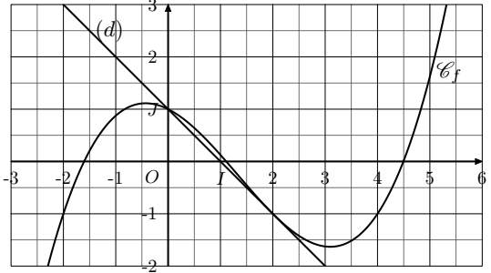

3)

Les abscisses des points d’intersections de la courbe Cf et de la droite (d) vérifient l’équation :

f(x) = −x + 1

x3-x²-x+1 = -x+1

Multiplions par 8 les deux membres de cette équation :

x3-4x²-4x+8= --8x+8

x3-4x²-4x+8x=0

x3-4x²+4x=0

x(x²-4x+4)=0

En reconnaissant la seconde identité remarquable

x(x-2)²=0

Un produit est nul si et seulement si, au moins un de ses facteurs est nul. Cette équation admet pour ensemble de solution

S={0 ;2}

Ainsi, la courbe Cf et la droite (d) admettent deux points d’intersection ayant pour abscisse 0 et 1. Ces deux points d’intersection ont pour coordonnées :

A(0 ;1) ; B(2 ;-1)

#### Ex 3 :

a) f(x)=x -

f′(x) = 1 − (− )

f’(x)=1+

f’(x)=

b)

g(x)=2

g’(x)=2*

g’(x)=

c)

h(x)= - 2

h(x)= 3*-2*

h’(x)=3*-2*

h’(x)= - -

h’(x)= -

h’(x)=

h’(x)=

d)

j(x)=2x3+

j(x)=2x3+2*

j’(x)=2*(3x²)+

j’(x)=6*x²-

j’(x)= -

j’(x)=

#### Ex 5 :

a)

f(x)=3x²

f’(x)=6x

b)

g(x)= x6

g’(x)=(6x5)

g’(x)=x5

C)

h(x) = 4

h(x) = 4*

h’(x) =

h’(x) =

D)

j(x)=

j(x)= *

j’(x)=*

j’(x)=

E)

k(x)=

k(x)=*

k’(x)=*

k’(x)= -

F)

l(x)= -

l(x)= -2*

l’(x)=-2*

l’(x) =

# Partie 4 : Dérivation – Applications

# Étude de fonction-problèmes d’optimisation

## I) Objectif

L’étude d’une variation d’une fonction consiste à :

* Définir le sens de variation de cette fonction (croissante, décroissante, constante)
* Trouver les extremums de cette fonction (minimum(s), maximum(s))

Pour : Résoudre les problèmes d’optimisation (résolution d’équation, d’inéquations, maximisation, …).

## III – Changement de signe de f’ et extremum de f

#### Rappel :

un extremum c’est soit un minimum, soit un maximum

#### Définition de f sur un intervalle I=[a ;b]

On dit que f admet un maximum en c∈[a ;b]

⬄ f(x)≤f(c) ∀x∈[a ;b] et le maximum vaut f(c)

#### Def :

du minimum de f sur [a ;b] On dit que f admet un minimum en c∈[a ;b] ⬄ f(x)≥f(c) ∀x∈[a ;b] et le minimum est f(c).

#### Propriété :

f admet un extremum en c  :

* f’(c)=0

et

* f’ change de signe en c

#### Illustration :

n’a pas d’extremum :

ici f’(x)≥0, donc f n’a pas d’extremum.

as un extremum :

légende :

signes

↔ maximum ; minimum

# « Fonction dérivée- Feuille d’exercice numéro 3 »

#### Ex 1 :

f(x)=

f’(x)=

f’(x)=2

g(x)=

g’(x)=

g’(x)= x+4

h(x)=

h’(x)=

h’(x)= 1

j(x)=

j’(x)=

j’(x)=

1)

|  |  |  |  |  |
| --- | --- | --- | --- | --- |
|  | u(x) | v(x) | u’(x) | v’(x) |
| f(x) | 3-2x | x+1 | -2 | 1 |
| g(x) | x²+4x-1 | 2x-1 | 2x+4 | 2 |
| h(x) | 3 | 2-x | 0 | -1 |
| j(x) |  | x+1 |  | 1 |

2)

=

f(x)=

=

=

= -

g(x) =

=

=

=

h(x)=

=

=

j(x)=

=

=

=

Exercice 2 :

|  |  |  |
| --- | --- | --- |
| Fonction | Image de x | Nombre dérivé en x |
| *f* | x3-5x²+x-3 | 3x²-10x+1 |
| *g* |  |  |
| *H* | (x²-3) | ~~(2x)~~  l’opération est vraie |
| *J* |  | =  =  =  = |

#### Exercice 3 :

a) f(x)=

f’(x)=

b) g(x) = (3x-2)(2x²+1)

g’(x)=6x²+3x-4x²-2

g’(x)= 2x²+3x-2

c) h(x)=

h’(x)=

d) j(x)= (2x²+3x)

f’(x)=2x²+3x

f’(x) = +

#### Ex 4 :

1)

f(x)= (2x+1)(3x²-x+1)

f’(x)= 6x3-2x²+2x+3x²-x+1

f’(x)= 6x3+x²+x+1

g(x)=

g’(x)=

g’(x)=

g’(x)=

2)

a)

h(x)=

=

=

=

b)

#### EX 5 :

f(x) = (x²-3x)

f’(x) = (2x-3)

f’(x)= *

g(x) =

g’(x)=

g’(x)=

g’(x)=

g’(x)=

le 2 de l’ex 1, de la feuille n°2

f(x)=(3x²+3x)(2x+2)

f’(x)= (6x+3)(2x+2) + 2(3x²+3x)

f’(x)= 12x²+12x+6x+6+6x²+6x

f’(x)= 18x²+24x+6

g(x)= (2x²+1)

g’(x)= 4x²()+(2x²+1)

g’(x)= +

g’(x)=

g’(x)=

g’(x)=

h(x)= (3-x²)

h’(x)= - (3-x²)+*2x

h’(x)= - +

h’(x)= - +

h’(x)= -

h’(x)= -

j(x)=

j’(x) = 2()+()

j’(x)= 2(- )+ ()

j’(x)= - +

j’(x)= - +

j’(x)= -2+

j’(x) =

#### Correction de quelques questions de l’évale de maths

Étudier la dérivabilité de f:x |----------> 2+1 en 0

* On doit étudier l’existence de
  + .
  + Si cette limite existe, alors elle vaut f’(0)
* On pose
  + t(h)=
    - =
  + t(h) = =
    - = = 2 si h>0
    - - = -2 si h<0

# Suite numérique :

(scanner et coller les feuilles de la prof de math.)

#### def :

Une suite numérique (Un) n∈ $N$ est une succession de nombres réels ordonnés selon n, définie par Un s’appelle le terme.

U0 terme n°1

U1 terme n°2 0+1+…+n U0,U1,U2 .

#### exercices :

#### ex 8 :

(Un)n∈ ⬄La suite (Un) définie sur N ⬄ Soit (Un)n∈ $N$

#### Forme récurrente :

On exprime un terme à partir de son terme précédent.

#### Exemple :

Un+1=Un+2

|  |  |  |  |  |  |  |  |  |
| --- | --- | --- | --- | --- | --- | --- | --- | --- |
| 1 | | 7 | | 13 | | 19 | | 25 |
|  | +6 | | +6 | | +6 | | +6 | |

#### exemple :

U1=U0+2=-4,5+2=-2,5

U2=U1+2=-2,5+2= -0,5

U3=U2+2= -0,5+2=1,5

#### Ex 9 :

1)

W1=3W0+1= -11

#### Ex 39 :

Un=3n+1 et

1)

|  |  |
| --- | --- |
| U0=1  U1=4  U2=7 | V0=0  V1=3V0+1=3*0+1=1  V2=3V1+1=3*1+1=4  V3=3V2+1=12+1=13 |

2)

|  |  |
| --- | --- |
| U4=3*4+1=13 | V4=3V3+1=39+1=40 |

#### Ex 41 :

Un=n-

a) U0= -1

U1= 1-

U2= 2- = 2-

U100=2-

b) Un=

U0 non défini

U1 non défini

U2=

U100=

c) Un=(-1)n

U0=1

U1=-1

U2=1

U3=-1

U4=1

U5=-1

U100=1

U101=-1

#### ex 42 :

1)

Si U0=0 ; U1=0 ;U2=0 ; alors Un=0 ∀n∈

Faux

0 ;0 ;0 ;1 ;1 ;1 ;2 ;2 ;2 ;

ou π, , -+1

2)

Réciproque, Si Un=0 ∀ n∈ alors U0=0 ; U1=0 ; U2=0 donc Vrai.

#### Ex 45 :

1)

U1=2U0+1=1

U2=2U1+1=3

U3=2U2+1=7

U4=2U3+1=15

2)

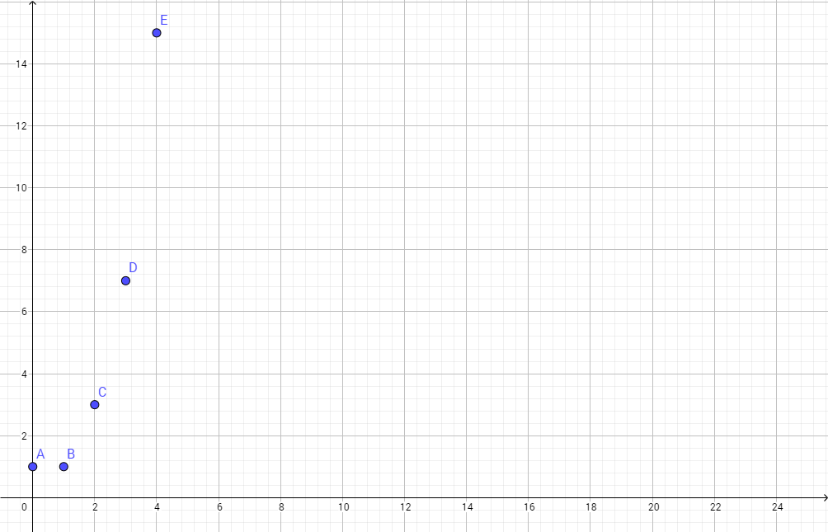

#### Ex 49 :

2)

|  |  |
| --- | --- |
| **Variables**  **Entrée**  **Initialisation**  **Traitement et sortie** | A est un réel  N est un entier  I est un entier  Saisir N  A prend la valeur 4  Pour I Allant de 1 à N  N Prend la valeur N+1;N  Afficher N  Fin Pour |

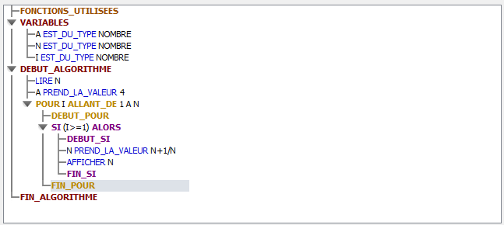

#### Exercice 51 :

∀(Un), Un est un entier : Faux, (Un) est définie par |----->

(se lit : la suite Un) n |----->Un

Un=le terme d’indice n.

#### Exercice 52 :

~~;*Faux, car +1 = +1 et ≠ *;~~

(Rappel : forme récurrente)

∀n∈, alors U2=

U1= =

U2=

U2==

Donc Vrai

#### Algo :

Suite d’instructions exécutées dans un ordre donné pour obtenir un certain résultat.

Langage naturel :

|  |
| --- |
| choisir un nombre  Le multiplier par 4  Ajouter 3  Afficher le résultat |

Pour obtenir un certain résultat

Saisir N, lire , lire N

|

|

|

|

Afficher N

Une variable en Informatique est une zone de mémoire.

|  |  |
| --- | --- |
| Choisir un nombre N  le multiplier par 4  Ajouter 3  Afficher le Résultat | (algorithme lourd)  N=3 |-------> N (zone mémoire)  P=4*N |-------> P  X=P+3 |-------> X |
| (Algorithme allégé)  N=3 |---> N  N prend la valeur N*4  N  N prend la valeur N+3  N |

un algorithme est généralement constitué de 3 étapes :

étape 1 :

Entrée des données et\ou initialisation des données

exemple Saisir N

étape 2 :

Traitement

exemple :

N prend la valeur 4*N

(en pseudo code on peut écrire : N <------ 4*N)

Affecter à N la valeur 4*N

étape 3 :

sortie

exemple :

afficher N.

|  |  |
| --- | --- |
| |  | | --- | | Algo de tout à l’heure  Saisir N  N<-----4*N  N<-----N+3  Afficher N |   Instruction  -Saisir une variable  - L’affectation des variables  (N<------ …)  -Test (instruction conditionnelle) |

|  |  |
| --- | --- |
| Si on écrit :  Saisir X  X<----  Afficher X  (si X=0 alors l’ordinateur plantera | Si on met une variable de vérification :  Saisir X  Si X=0  Alors afficher « X ne peut pas être égal à 0 »  Sinon  X<----  Afficher X  Fin Si |

Exercice :

On veut calculer :

U0;U1; … ;U10

de

Boucle :

Pour i=0 à 10

Calculer Ui

end

#### Activité 3 :

1)

U1=231

U2=U1+17 = 231+17=248

U3=U2+17=248+17=265

U4=U3+17=265+17=282

2)

Un+1=Un+17

3)

U16=U4+(17*12)

U16=282+204

U16=486

4)

U4+U5+U6+U7+U8+U9+U10+U11+U12+U13+U14+U15

5)

282*12+17+17*2+17*3+17*4+17*5+17*6+17*7+17*8+17*9+14*10+17*11=4476

#### Activité 4 :

V0=2

V1=3

V2=5

V3=9

V4=17

1)

V5=33

2)

V6=65

V7=129

V8=257

3)

Vn+1=2Vn-1

4)

f(Vn)=2n-1

5)

Vn est une suite géométrique.

6)

Vn est une suite géométrique donc :

g(n)=2*

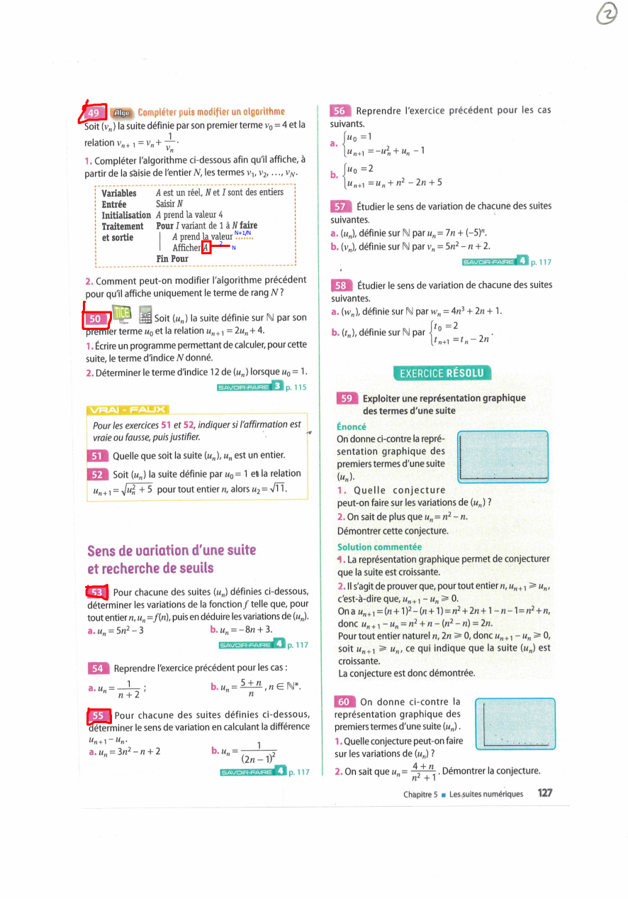

#### Ex 53 :

a) Un=5n²-3

f(x)=5x²-3

|  |
| --- |
| -∞ 0 +∞ |
| -3 |

b) Un=-8n+3

f(x)=-8x+3

#### Ex 55

a) Un=3n²-n+2

b)

Un=

#### Ex 62 :

tant que U<1000

faire N<-- N+1

U <-- 3U+7

Afficher N

b)

Un= -8n+3

f(x)= -8x+3

#### Ex 63 :

(Un) :n🡪Un=

∀h∈N, Un>0

1)

= <1

donc (Un) 🡮

2) Il semble que Un=0

≤10-3 ⬄ 5n0≥1000

54=625

2)

Var U un flottant, N un entier

Initialisation U 🡨1

Tant que U>10-3

1;5

fin tant que

afficher N

#### Ex 90 :

(tn) s.g t0=9 q=5

1

tn=t0*qn=9*5n.

;*Un>0

N------------>

n-------------> Un *;

2

Le 8ème terme de la suite est t7=9*57

#### Ex 96 :

1

Faux : il existe des suites qui ne sont ni géométriques ni arithmétiques.

Exemple : Un=n²+n+3

réciproque :

2 Vrai

#### Ex 97 :

(Vn) Vn=n3+5

1

≠

V0=3

V1=9

V2=21

V3=45

2

Un=2*9n+2.

= = 1

#### Ex 103 :

case n°1=1 grain de riz

*2

case n°2= 2grains de riz

*2

case n°3= 2² grains de riz

*2

case n°4= 23 grains de riz

Un=2(n-1)

case n°6 = Un=25=32

case n°7= 26=64

#### Ex 104 :

U0=3 ; q=2

Un=3*2n

S=U0+U1+U2+…+Un=U0*

* S=U0+U1+U2+…+U7=U0*

S=3* = 765

* S=U8+…+U14

S=(U0+…+U14)-(U0+U1+…+U7)

S=Up+…+Un=Up*

S=U8+…+U14 = = U8*

U8=3*28

S=3*28

S= 97536

#### Ex 108 :

suites Numériques

Cours

Suite géométrique de 1er terme U0 et de raison q

*q

* Un+1=q*Un Un+1 -------> Un
* Un=U0*qn
* ⬄ = q
* Un=U0*qn

∀n∈N,

#### Ex 114

D0=300m3

1)

D1=300-

=240

2)

Dn+1=Dn-0,2Dn

Dn+1=Dn(1-0,2)

3)

Dn+1=0,8Dn

Suite géométrique de raison q=0,8.

Dn=300*0,8n

4)

S=U0 +D0+D2+D3+…+D29

S=D0 = 300*

S=1498,51m3.

#### Ex 78 :

1)

= = 55

2)

On voit que lorsque l’on passe d’une rangée n à n+1, on ajoute 1. Donc le nb de boules de la nième rangée est n. Donc pour n=10, on aura $\sum_{k=1}^{10}{k=55}$ boules.

#### Ex 86 :

(Un) S.A. r=900

Un=nb de fans l’année 2015+n

U0=7500

1)

U1=7500+900=8400

U2=8400+900=9300

2)

(Un) est une S.A. donc Un=7500+900n

3)

On chercher l’indice n0 tq

Un≥3*U0

⬄ Un≥22500

7500+900n0≥22500

⬄ 900n0≥15000

n0≥16,7

Comme n0 est un entier, alors n0=17

#### Ex 75

Var U, R (réels; flottants), N et I entiers

Entrée : Saisir U, R et N

⬄ U0, r et N

Initi : Pour I variant de 1 à N faire

U🡨U+R

Afficher I,U

Fin pour

#### Ex 56 :

a)

Un+1-Un= -U+Un-1-Un

b)

#### Cour

(Un)↗

⬄ ∀n∈N Un+1≥Un.

(Un)↘

⬄ ∀n∈N Un+1≤Un

suites numérique , exercices pour s’entrainer de Bordas, 1s, Indice, Ed 20Z1o5 n,h

Ex 62 p 99

f :[-1 ; 1] 🡪

x |-🡪 f(x)=x²+x+2;x+2

f’(x)=(x²+x+2)(x+2)-(x+2)’(x²+x+2);(x+2)²

f’(x)=(2x+1)(x+2)-(x²+x+2);(x+2)²

f’(x)=2x²+4x+x+2-x²-x-2;(x+2)²

f’(x)= x²+4x;(x+2)

f’(x)= x(x+4); (x+2)²

|  |  |  |
| --- | --- | --- |
| -1 | 0 | 1 |
| signe de f’(x) | - 0 | +< |
| var f | 2 ↘  1 | ↗ 4;3 |

Ex 100

f : |---->

x |-----> f(x)=(1+x)3

1) a)

f’(x)=3(1+x)²

b)

T0:y=3x+1

2)

g : |----------->

x |------------> g(x)=(1+x)3-(3x+1)

g’(x)=3x(x+2)

g(x)=f(x)-(3x+1)

|  |  |  |  |
| --- | --- | --- | --- |
| -(infini) | -2 | 0 | + (infini |
| signe de g’(x) | + 0 | - 0 | + |
| Var g | ↗ 4 | ↘ 0 | ↗ |

2)

Comme sur [-2 ; 2], le minimum de g est 0, alors g(x)≥0 sur [-2 ; 2].

g(x)=f(x)-(3x+1) ≥ 0 sur [-2 ;2].

Ex 95 :

|  |  |
| --- | --- |
|  |  |

1)

x est variable sur [O ;O’]

2) a)

OM;OS=O’M’;O’S’=MM’;OO’

#### ex 89

1)

a)

U1 = *U0+3

U1 = *5+3

U1 = +3

U1 = 5+3

U1 = 8

b)

savoir si une suite est géométrique

Un+1=Un+r

Un+1=q*Un

Un+1=1;2Un+3

=

⬄

⬄

⬄

3)

Vn=Un-6

a)

V0=U0-6=5-6=-1

(Vn) s.g. de raison  ; V0= - 1

Vn= -

(-1)*n= -

Vn=Un-6 ⬄

# Retour de Monsieur Dias

# Géométrie Plane

## I Notion de vecteur

### 1.1. Vecteur et translation

La translation de A vers A’

|  |
| --- |
| Ax xA’ |

(A ; A’) On associe le vecteur =.

Vecteur caractérisé par :

- Sa direction 🡪 (A ; A’)

- Son sens 🡪 de A vers A’

- Sa longueur AA’

- Sa norme

### 1.2. Vecteurs égaux

= ⬄

|  |
| --- |
| Ax xA’ |
| Bx xB’ |

⬄

|  |
| --- |
| Ax xA’  I |
| Bx xB’ |

### 1.3. Vecteurs nul

est un vecteur nul cela signifie que A et B sont amplifiables.

=

### 1.4.Vecteurs opposés

deux vecteurs opposés sont deux vecteurs qui ont :

-même direction

-même longueur

- mais sens opposés

et contraires

⬄

de contraire

|  |
| --- |
| Ax xB |
| Ax xB |

et sont des vecteurs opposés.

=-

=

et opposés

-=

=

2 Somme de deux vecteurs

t1 t2

|  |
| --- |
| M1x xM2 M2x xM3 |

t2

t1

|  |
| --- |
| xM2  t3  M1x xM3 |

### 2.1. Relatives de Chasles

Soit A,B,C

|  |
| --- |
| xB  AB BC  Ax xC  AC=AB+BC |

### 2.2 Propriété : parallélogramme.

|  |
| --- |
| xC      xD  Ax B  ⬄ |

On veut démontrer que

=+

⬄ AB=CD ⬄ABDC||

### 2.3 Différence de deux vecteurs

-=+(-)=

#### Ex 6 de la feuille

a) Comme ABCD est un parallélogramme de centre O, on a:

= -

= -.

En faisant la somme de ces deux équations, on peut conclure que:

+ + + = .

b) Pour tout point M, on a:

+=

+=

+=

+=

#### ex 7 de la feuille

+ = + +

2 + =

2 = +

= (;+)

Je trace le parallélogramme rouge et le diagonales M est au milieu

+=

2 + =

= (+)

Construction en vert

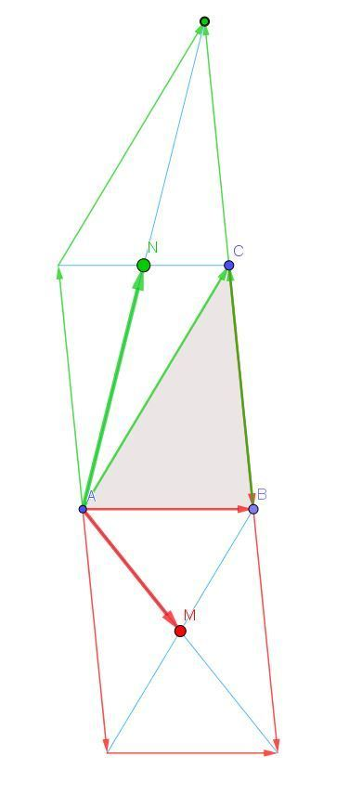

### 2.4. Multiplication d’un vecteur par un réel

### 2.4.1. Produit d’un réel ou d’un vecteur par un réel

k*=

k= $R$

= si = ou k=0

=3*

=++

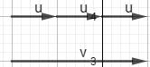

### 2.4.2 Colinéarité

Si =k

et ont la même direction

Ces deux vecteurs sont colinéaires.

k>0 v=k

= - =-

=k

Si k≥0 ||||=k||||

Si k≤0 ||||= - k||||

⬄⬄

### 2.4.3 propriété algébrique

k+k’=(k+k’)*

k(+)=k+k

### 2.4.4. Milieu d’un segment

I milieu du segment [AB] ⬄ = ⬄ =2+2 ⬄ +=

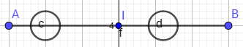

= 🡪 -= ⬄ +(-)=⬄+=

#### Ex 5 :

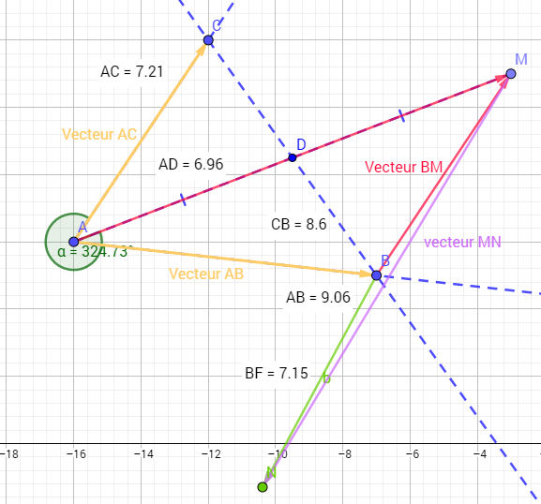

2)

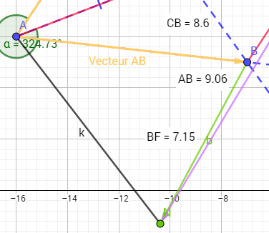

+ =

### 2.4.5. Parallélisme et alignement

(AB) (CD) ⬄ et sont colinéaires.

il existe k tel que =k

A,B et C sont alignés ⬄ et sont colinéaires.

#### ex 5 : correction

=+ ⬄ ABMC;;

=-

=+

=+

=

2)

B milieu de [AN]

⬄ =

=2 et =2

+=

+=

⬄+=2

⬄=2

#### Ex 6 : correction

O milieu de [AC] ⬄ +=

O milieu de [BD] ⬄ +=

+++=

+++ =4

+++ =++…

=4++++

=4

#### Ex 7 :

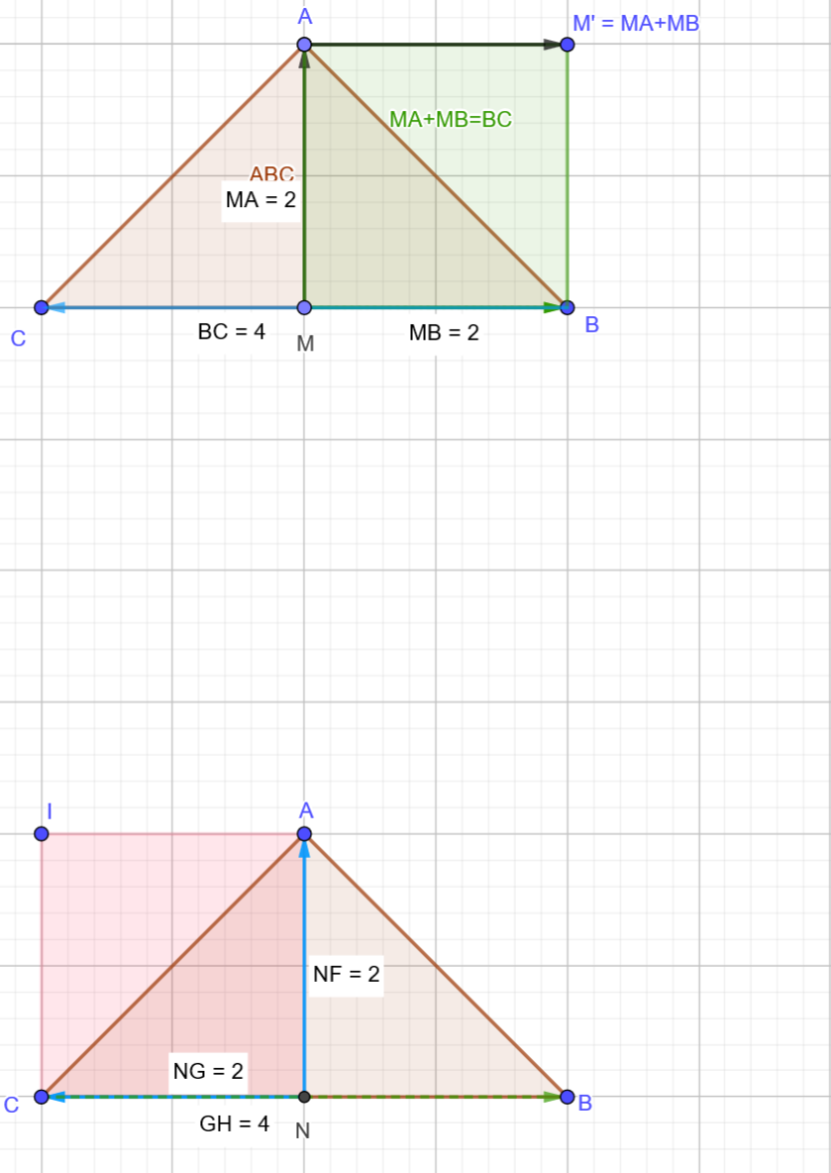



#### Ex 10 :

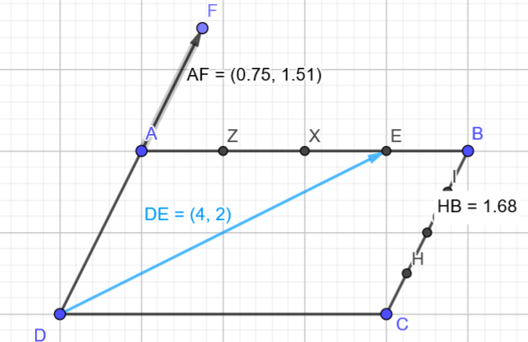

+=

⬄++=

⬄ 2+=

⬄2=-=+

⬄2=

⬄=

⬄==

I milieu du segment [AB]

C N

I B

#### Ex 10

=

=-

||||=||||

=+

=+

=+

= -

=--

=k

Je calcule

- = - (- - )

-=+

-=



Si (DE) (BF) alors

AE colinéaire à la droite

Il existe k tel que =t

#### Ex 14

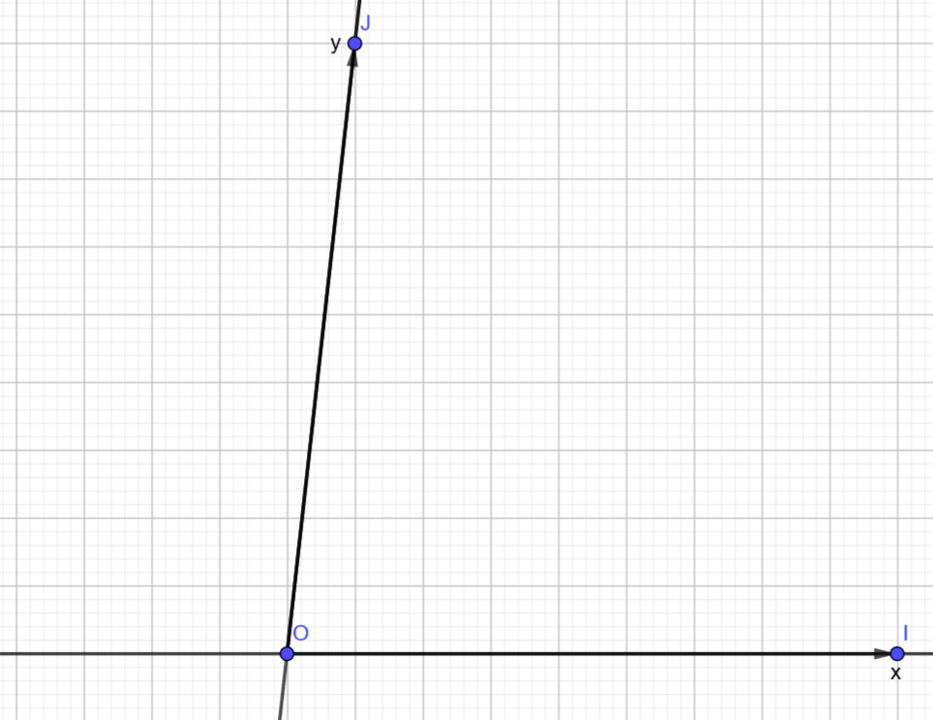

=+

=+2

=-2

Cour :

## 3. Coordonnées

### 3.1. Repère du plan

C=

J=

Repère orthonormal

(OI) $⊥$ (OJ)

Repère orthonormé

(OI) $⊥$ (OJ)

|||| = ||||

=

### 3.2. Coordonnées d’un vecteur

ABC un triangle ; I milieu de [AC] ; M le symétrique de B par rapport à C et N tel que AN = .

Les points M, I et N sont-t-ils alignés ?

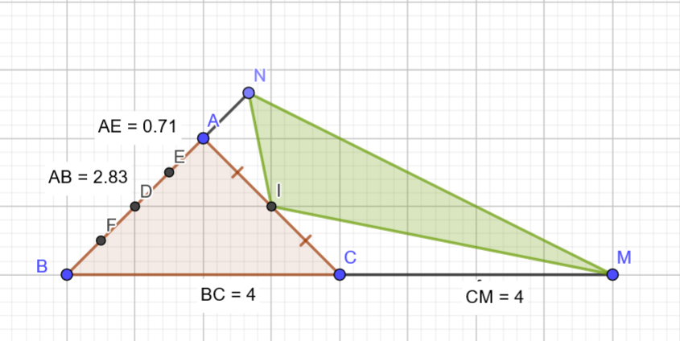

Les points M, I et N ne sont pas alignés.

Correction :

=

Si M, I, N alignés alors et colinéaires

=+

M symétrique de B | C ⬄ milieu de

I milieu de [AC]⬄ =

⬄ =

=+

=+

= +

= -+

= +

= +

=+

3=3

3=+=

Donc OUI

### 3.2. Coordonnées d’un vecteur (suite)

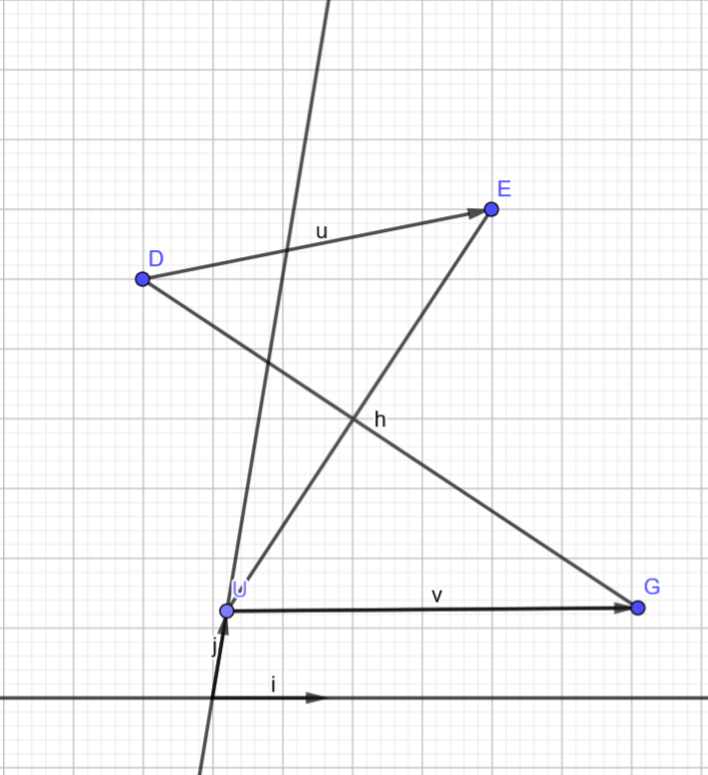

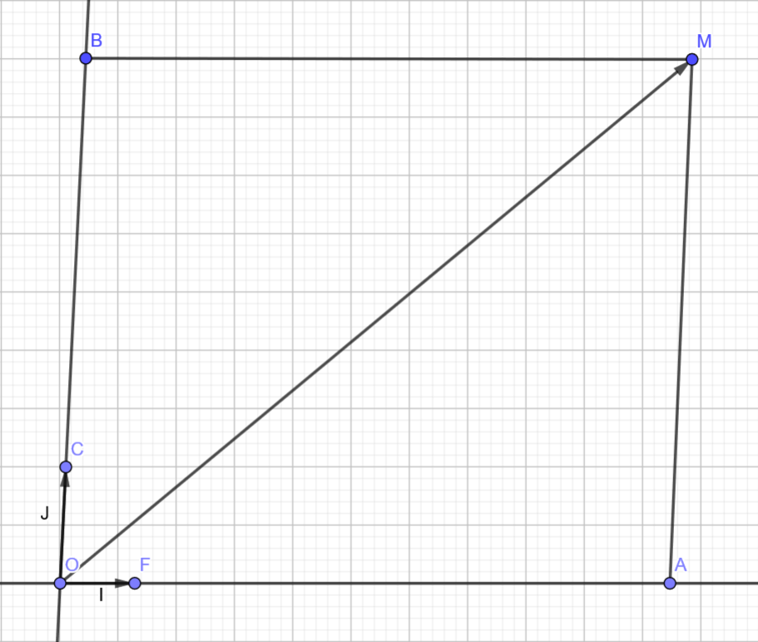

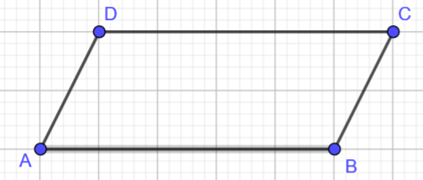

##### 3.2.1. Propriété de vecteur

### 3.3. Coordonnées du vecteur

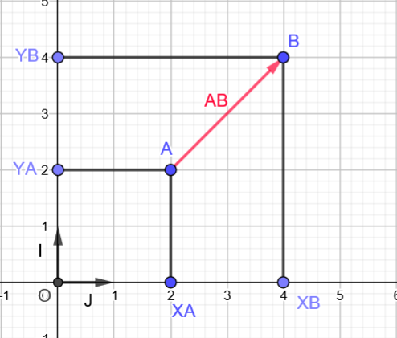

A(xA;yA)

B(xB;yB)

=+

=-+

=-

AB(xB-xA;yB-yA)

### 3.4. Coordonnées du milieu d’un segment

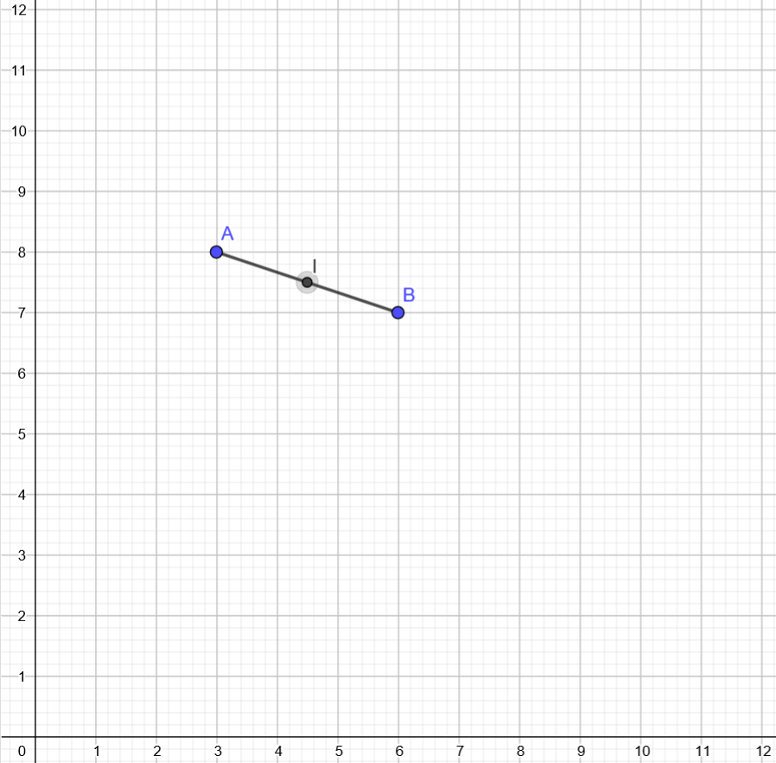

I(;)

Donc

+= ⬄ ACBO ||

=⬄=2

⬄⬄

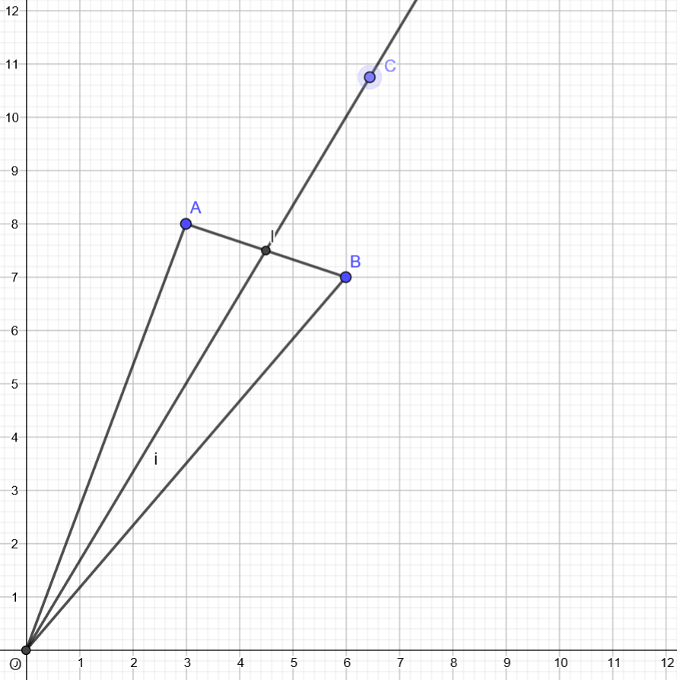

### 3.5. Critère de colinéarité

(x;y) et (x’;y’)

Suite colinéaire

]k≠0 tel que =k ⬄ ⬄⬄xyxy=k (x’y-y’x)

⬄ k(x’y-y’x)=0

k≠0 donc

### 3.6. Distance entre 2 points ou longueur d’un segment

Soit (O;;) Orthonormé

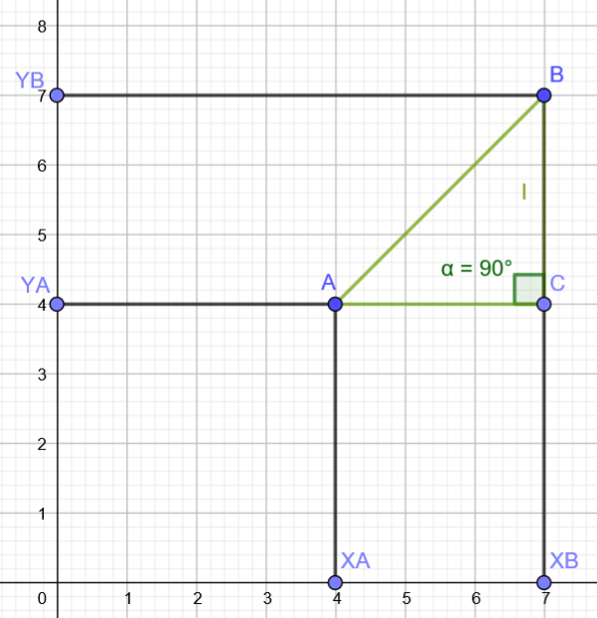

ABC triangle rectangle en C

D’après le théorème de Pythagore

AB²=AC²+BC²

AB²=(XB-XA)²(YB-YA)²

#### Ex 1:

(O; I; j) repère orthonormé

A(-1;2); B(-2;-3); C(7;0) et D (5,4)

nature de AB et CD?

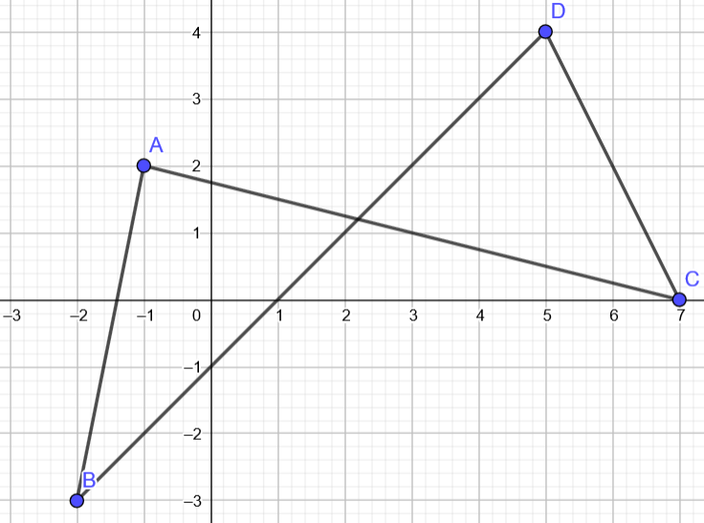

et sont colinéaires, = AD donc (AD);;(BC)

Le quadrilatère est un trapèze

Correction

= ⬄ et colinéaires

(AD)//(BC)

#### Ex 2:

(O; I; J) un repère quelconque du plan

A(-2;2); B(; ) et C(-; )

1) A,B et C aligné? Non

2) déterminer y l'ordonnée de D (-; y) tel que A, B et D alignés.

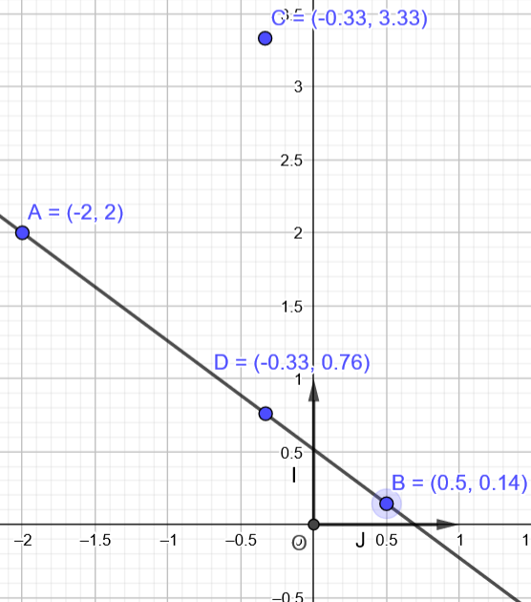

Correction

1)

Si A, B et C alignés ⬄ et sont colinéaires

( -(-2) ; -2)

( ;- )

( ;)

Je calcule les vecteurs de colinéarité

*-* = +≠0

et non alignés.

2)

AD(-+2 ;y-2)

et D alignés ⬄ et colinéaires.

Le critère de colinéarité est vérifié.

*(y-2)-()*(- )=0

⬄ y-5=-

y= -

y=

y=* =

#### Ex 37 p 329 :

Soit un repère orthonormé (O, , )

A(-1 ; -3)

B(-3 ;3)

C(4 ;2)

D(5 ;-1)

Démontrer que ce trapèze est un quadrilatère rectangle ABCD est un trapèze rectangle.

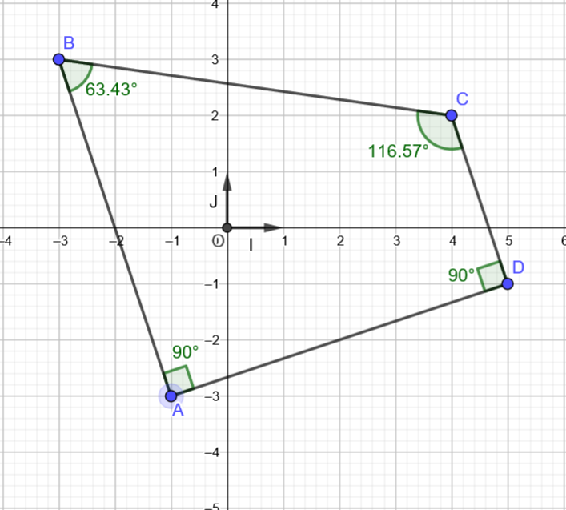

(-2 ;6)

(-1 ;3)

=2 ⬄ et sont parallèles.

On peut donc en déduire que le quadrilatère ABCD est un trapèze.

Prouver que ce trapèze à deux angles droits.

Soit le triangle ABD

Si BD²=AB²+AD² alors le triangle est rectangle en A.

AB²=(xB-xA)²+(yB-yA)²

AB²=(-3-(-1))²+(6)²

AB²=4+36

BD²=AB²+AD²

Le triangle ABD est rectangle en A

AD sécante à AB et à DC

AB parallèle à DC

Si une droite coupe deux droites parallèles cette droite est perpendiculaire à l’une et perpendiculaire à l’autre.

On a donc l’angle de sommet D du trapèze est droit

AB=

# Chapitre : Droite dans le plan

## 1-Introduction

A(-2 ;3)

B(1 ;-2)

Équation de la droite (AB)

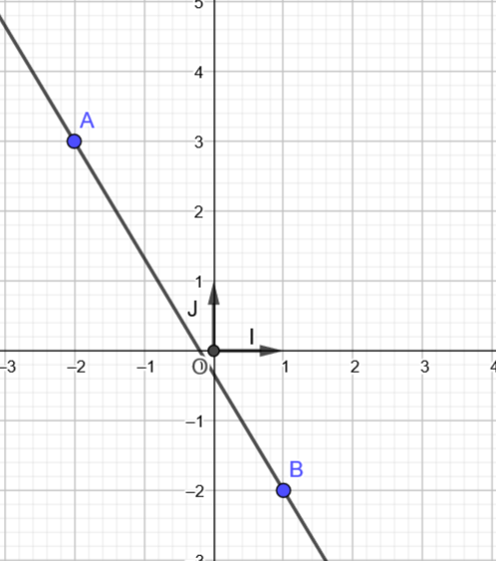

m=coef directeur

m= = = -

à A ∈ (AB)

YA=- XA+p

⬄3=-(-2)

⬄3=

⬄

M∈(AB)

M(x ;y)

A,B,M alignés

⬄ et colinéaires

⬄le critère de colinéarité est vérifié

3(Y-3)-(-5)(x+2)=0

⬄3y-9+5x+10=0

⬄

Déterminer l’équation de la droite (CD)

C(-3 ;-1)

D(-3 ;4)

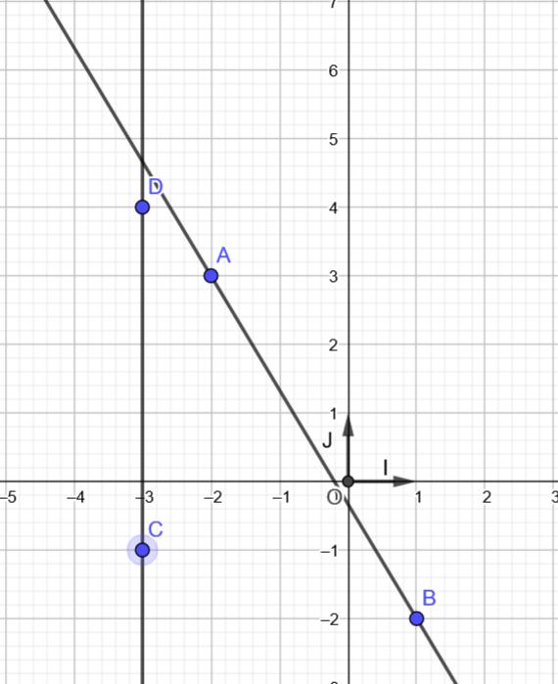

M= = impossible

M=

M∈(CD)

et colinéaires

5*(X+3)-0(y+1)=0

5x+15=0

## 2. Équation d’une droite

### 2.1. Propriété

A et B distincts

M∈(AB)

⬄ et colinéaires

### 2.2. équation réduite d’une droite dans le plan

(d)

A(XA;YA) et B(XB;YB)

à A∈(d) et B(d)

Si XA≠XB l’ équation réduite est de la forme et est sécante à (oy)

Si XA=XB: l’ équation réduite est de la forme =X1 (d)//(oy)

### 2.3. Vecteurs directeurs d’une droite

#### Def p 310 :

Un vecteur est appelé vecteur directeur d’une droite lorsqu’il a la même direction que cette droite.

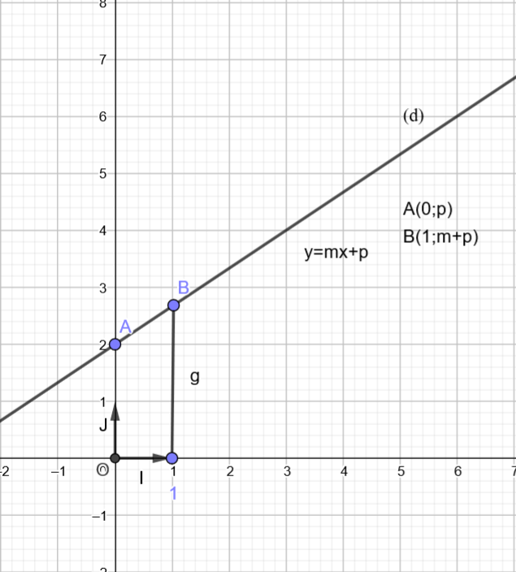

(d) : y=mx+p

vecteur directeur

tous vecteurs colinéaires à est un vecteur directeur de (d)

k≠0

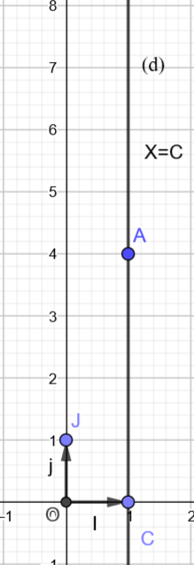

est un vecteur directeur de (d)

= avec (0;1)

colinéaire à

k≠0

### 2.4. équation cartésienne d’une droite

ax+by+c=0

avec a≠0 ou b≠0

1er cas a≠0 et b≠0

ax+by+c=0

⬄by=-ax-c

⬄

M= -

vecteur directeur

et

2ème cas : a=0 et b≠0

ax+by+c=0

⬄by+c=0

vecteur directeur de (d)

colinéaire à

=k*i

3ème cas : a≠0 et b=0

ax+by+c=0

⬄ ax+c=0

vecteur directeur de (d)

À A∈(d)

A(2 ;-7)

vecteur directeur de (d)

Déterminer l’équation cartésienne

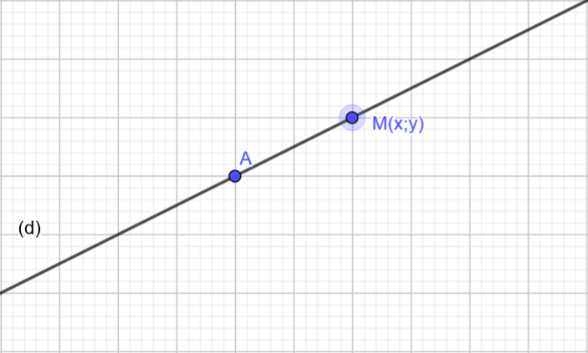

colinéaire a donc le vecteur de colinéarité est vérifié

(-2)(x-2)-0(y+7)=0

-2x+y=0

⬄

#### Ex 45 p 330 :

1)

A(2 ;-7) et

J’applique la formule de l’équation cartésienne de formule ax+by+c=0

Correction

À A∈(d)

A(2 ;-7)

vecteur directeur de (d) tel que (0 ;-2)

La droite (d) // (OY)

X=C

(d) x=2

M(x ;y)

⬄ -2(x-2)-0(y+7)=0

⬄ -2x+4=0

⬄ -2x=-4

⬄

2)

A(4 ;-1) et

Correction

A(4 ;-1)

(5 ;0)

5+

3)

A(0 ;0) et

Correction

A(0 ;0)

(3 ;-2)

y=mx+p

A∈(d) donc p=0,

=

⬄ x+y=0 (*3)

### 2.5. Droites parallèles ; droites sécantes

(d) parallèle à l’axe (oy)

(d) : x=c

### 2.5.1. droites parallèles

(d’) parallèle à (d) alors (d’)x=c’

(d) sécante à (oy)

y=mx+p

(d’) parallèle à (d) alors (d’) parallèle à (oy)

y=mx’+p’

vecteur directeur de (d).

(1 ;m)

(1 ;m) de (d). ’

Puisque c’est deux vecteurs sont colinéaires le critère de colinéarité est vérifié.

1⬄m’

1*m’-1*m=0

m’=m

Pour que deux droites soit parallèle on connait leur équation écrite

En résumé :

|  |  |  |  |
| --- | --- | --- | --- |
| (d)//(d’) | (d) | (d’) |  |
| (d)//(oy) | x=c | x=c’ |
| (d) sécante à (oy) | y=mx+p | y=m’x+p’ | m=m’ |

### 2.5.2. Droites sécantes

|  |  |  |
| --- | --- | --- |
|  | (d) | (d’) |
| (d)//(oy) | x-c | y=mx+p’ |
| (d) sécante à oy | y=mx+p | x=c’  ou  Y=m’x+p  m≠m’ |

Ex 66 p 332 :

1)

Pour A(

Correction :

(d) :-5x+3y-y=0

A

Si A appartient à (d), ses coordonnées vérifient l’équation de la droite (d)

Je calcule A(-5)(-4)+3*-8

A= 20+-8

A=12+ - ≠0

à A∉ (d)

B

Si B appartient à (d), ses coordonnées vérifient l’équation de la droite (d)

B=-5+3*3

B= + -

B=

B≠0

B∉ (d)

2)

(d) :-5x+3y-y=0

y=5x+

m=

m(AB)= = = = * =

#### Ex 64 p 332

Correction

1)

(d) :4x-y+3=0

-y=-4x-3

y=4x+3

2)

Soit (d’)//(d) alignés elles ont même coefficient directeur

A(2 ;-2)∈(d’)

(d’) :y=4x+p’

yA=4xA+p’

-2=2*4+p’

p’=-10

(d’) :y=4x-10

(d) 4x-y-10=0

#### Correction de l’interro

I milieu de [AC]

I(;3)

(xC-xB; yC-yB)

(3 ;2)

(ID)//(BC) ⬄ et

( - ;- )

(3 ;2)

Je calcule le critère de colinéarité

A=x*y-x*y

A=3* - ( - )*2

A= - + =0

AB²=(XB-XA)²+(YB-YA)²

|||| =

AB²=52 ; AC²=65 ; BC²=13

Si AC²=AB²+BC² alors le triangle ABC est rectangle en B

AB²+BC²=52+13=65

Le triangle est bien un triangle rectangle.

#### Ex 65 p 332 :

A(-4 ;3)

B(2 ;-5)

C(-2 ;3)

ax+by+c=0

(XB-XA ; YB-YA)

(2-(-4) ; (-5)-3)

(6 ; -8)

(d)//(AB)

6x-8y+C=0

=x

= =

xCM*yAB-xAB*yCM=0

(xM+2)(-8)-6(yM-3)=0

8x-16-6y+18=0

(d’) :

BC= =

=

(x+4)(-8)-(-4)(y-3)

8x+32+4y-12

Correction :

1)

(AB)//(d)

C∈(d)

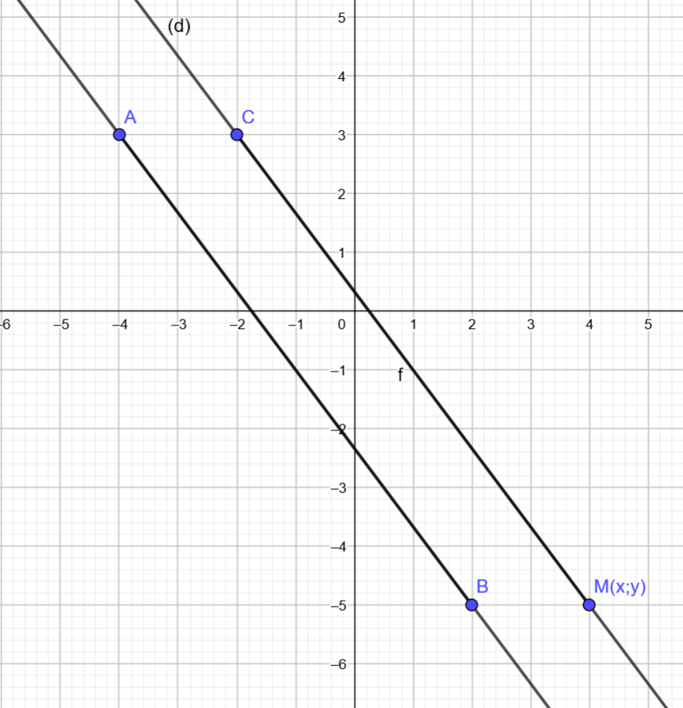

M∈(d)

C∈(d)

(d)//(AB)

⬄ vecCM et vecAB sont colinéaires

(6;-8)

(x+2;y-3)

critère de colinéarité vérifié

6(y-3)-(-8)*(x+2)=0

8x+6y-2=0

(d)

2)

M∈(d)

à A∈(d’)

(d’)//(BC)

(d’)//(BC)⬄ M(d’)=M(bc)

M(BC)=YC-YB/XC-XB

M(BC)=- =-2

(d’) :y=-2x+p

à A∈(d’) : yA=-2xA+p

⬄3=8+p

⬄p=-5

(d’) :2x+y+5=0

3)

(d) :y-4/3x+1/3

D∈(d)

D∈(d’)

D=(d)∩(d’)

(d) :y=-x+

(d’) :y=-2x-5

⬄

⬄

⬄

⬄

4)

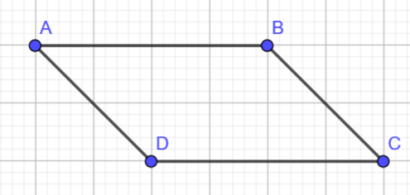

(d)//(AB)

C∈(d)

D∈(d)

(CD)//(AB)

On vérifie si c’est un losange.

=

AB²=6²+(-8)²

BC²=4²+8²

Ce n’est donc pas un losange

On vérifie si c’est un rectangle

AC²=2²+0²

Ce parallélogramme ne possède pas un angle droit, donc ce n’est pas un rectangle.

Suite de la correction du contrôle :

ABCE parallélogramme ⬄ =

E(1 ;7) par égalité des abscisses et des ordonnées des deux points.

Quel est la nature du parallélogramme ABCE

Un parallélogramme qui possède un angle droit est un rectangle.

Det coordonnées de F tel que A B et F sont alignés

F∈(OY)

F(0 ;Y)

#### Ex 80 p 129 :

Un |-----> R

n |-----> R

U0=0 ; U1=1 ; Un+2=5Un+1-6Un.

1)

rn |-----> N

rn = Un+1-3Un

correction :

1)

La fonction f n’a de sens que si x≠-4

I=]-4+∞[

La fonction f est dérivable sur -{4}

F(x)=

F’(x)=

F’(x)=

F’(x)=

2)

G(x)=2x3+2x²+2

G’(x)=2*3*x²+12*2x

G’(x)=6x(x+4)

|  |  |  |
| --- | --- | --- |
| x | -4 0 +∞ | |
| 6x | * 0 | + |
| x+4 | + | + |
| G’(x) | * 0 | + |
| G’(x) | || - 0 | + |
| Var g | 🡮 2 | 🡭 |

Pour -4<xu<u0 g(down).

Alors g(0)u<ug(a)u<ug(-4)

2<u<g’(x)

g’(x)u>u2

Pour x≥0

g(up)

Alors g(x)≥ g(0)

G(x)≥2

En conclusion :

x>-4

g(x)≥-2

donc g(x)>0.

F(x)=

|  |  |
| --- | --- |
| X | -4 +∞ |
| G(x) | + |
| (x+4) | 0 + |
| F’(x) | || + |
| F(x) | || (up) |

#### Ex 80 :

Correction :

1)

On sait que rn=Un+1-3Un

Je détermine r(n+1)=U(n+2)-3U(n+1)

r(n+1) = 5U(n+1)-6Un-3U(n+1)

r(n+1)=2U(n+1)-6Un

r(n+1)=2[U(n+1)-3Un]

r(n+1)=2rn

(rn) a pour raison 2

(r0) r0=U1-3U0

r0=1

n

|  |
| --- |
| rn=r0*qn  rn=rp*qn-p |

2)

On sait que Sn=U(n+1)-2Un

Je détermine S(n+1)=

r(n+1) = 5U(n+1)-6Un-3U(n+1)

r(n+1)=2U(n+1)-6Un

r(n+1)=2[U(n+1)-3Un]

r(n+1)=2rn

(rn) a pour raison 2

(r0) r0=U1-3U0

r0=1

# Trigonométrie

## 1. Repérage sur un cercle

### 1.1. Cercle trigonométrique

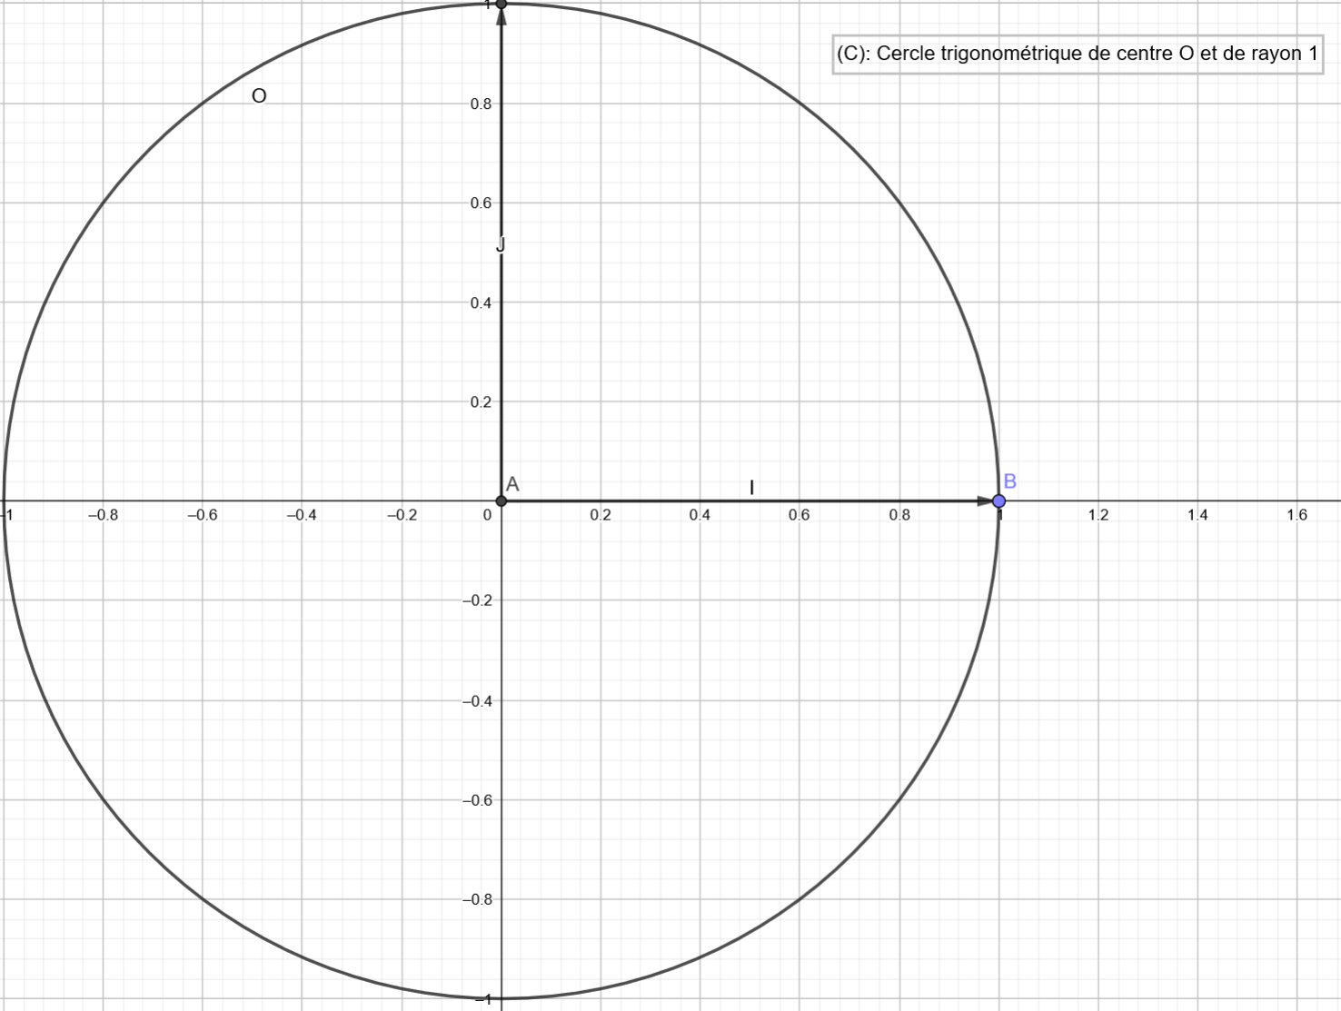

### 1.2. Enroulement de la droite des réels sur le cercle trigonométrique.

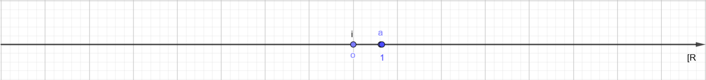

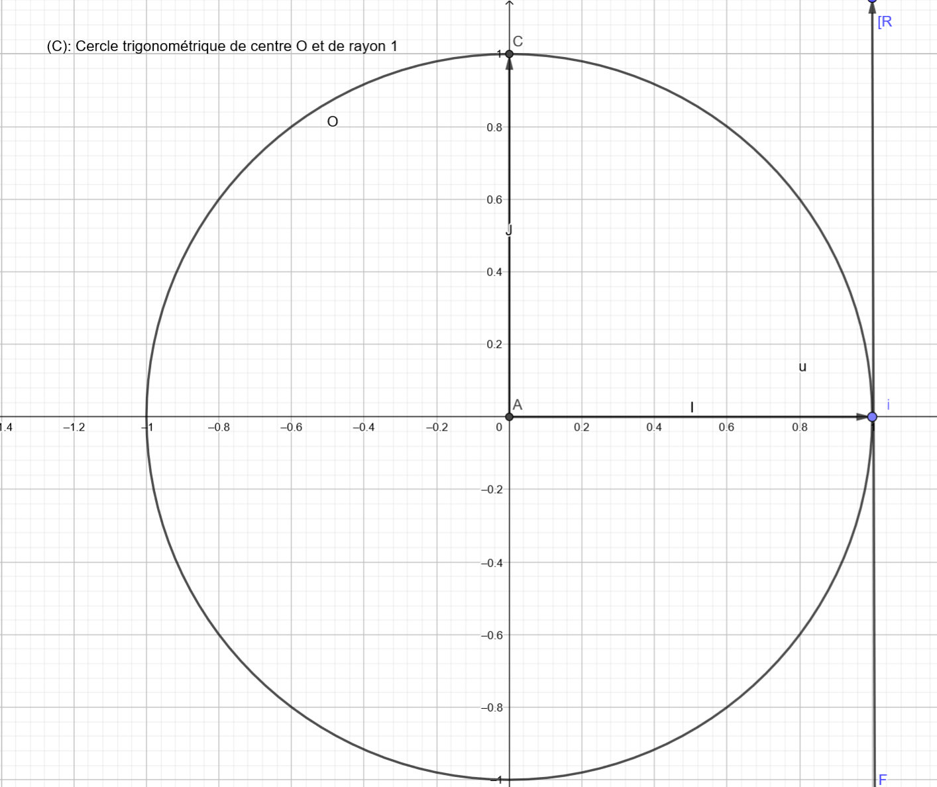

On place un point A

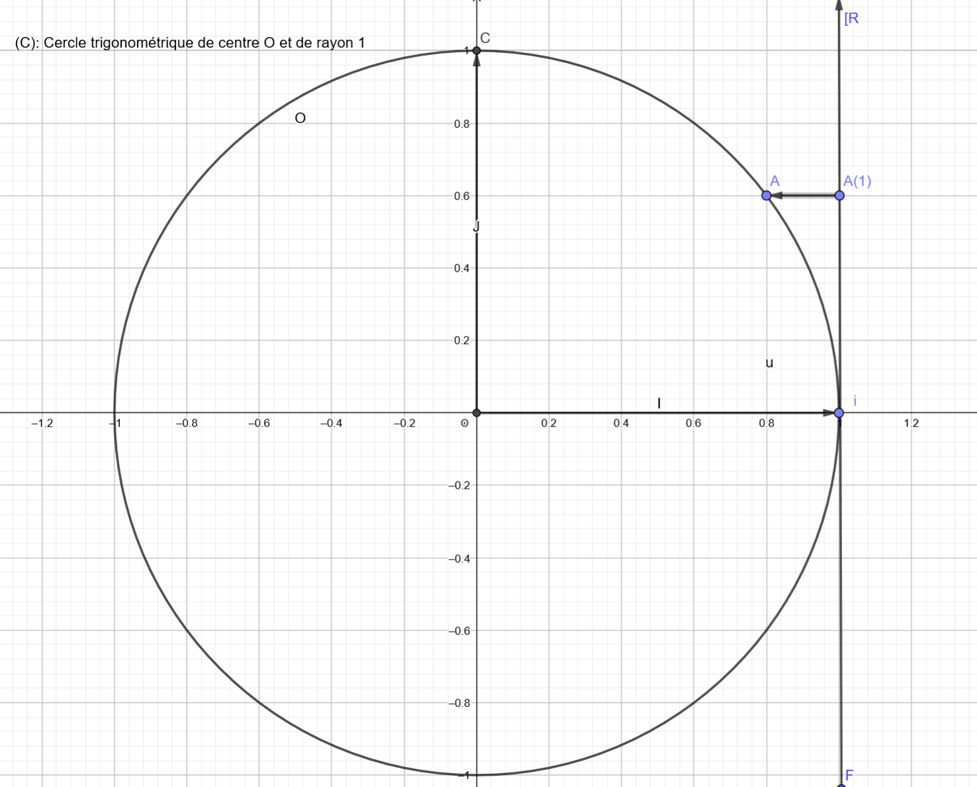

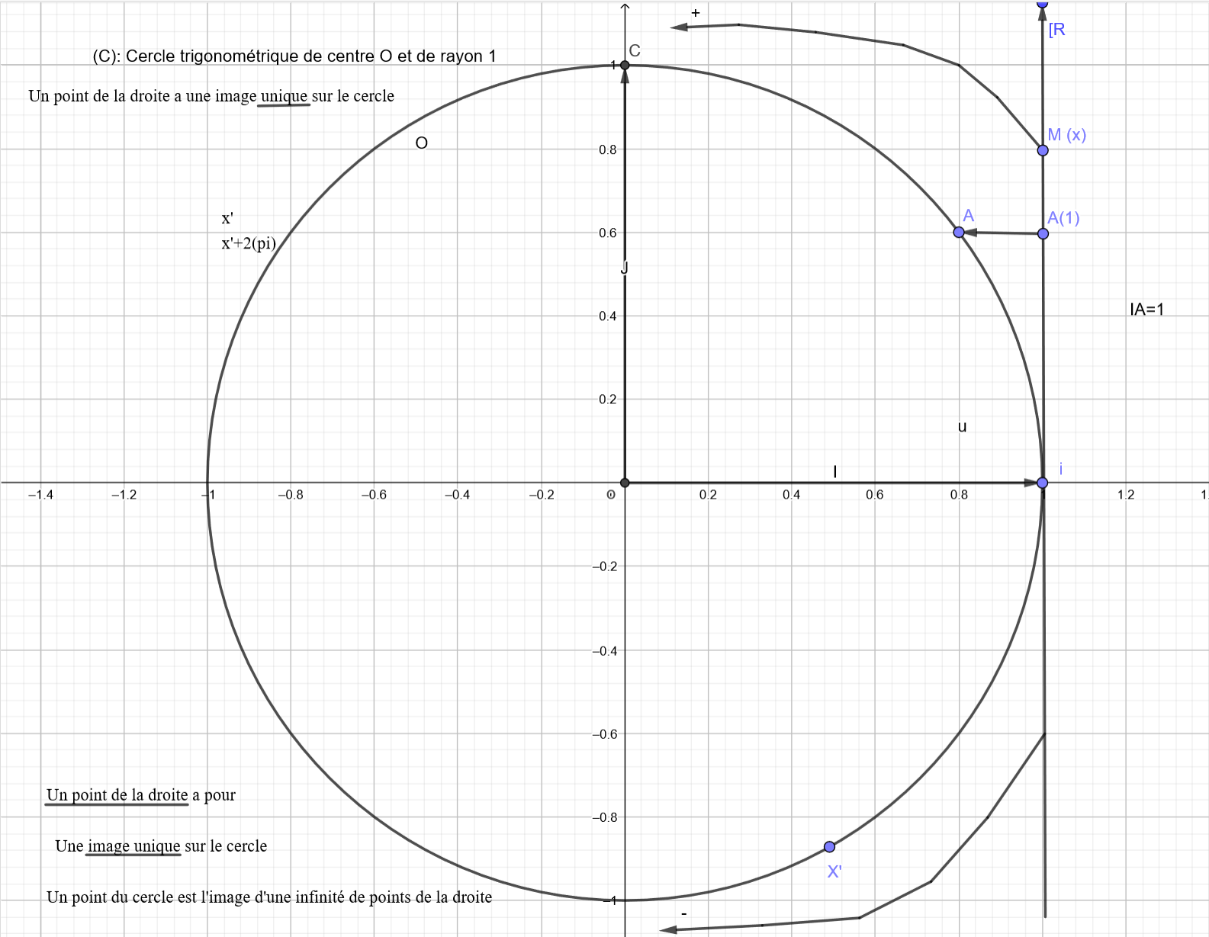

=

## 1.3. Mesure d’un angle en radian

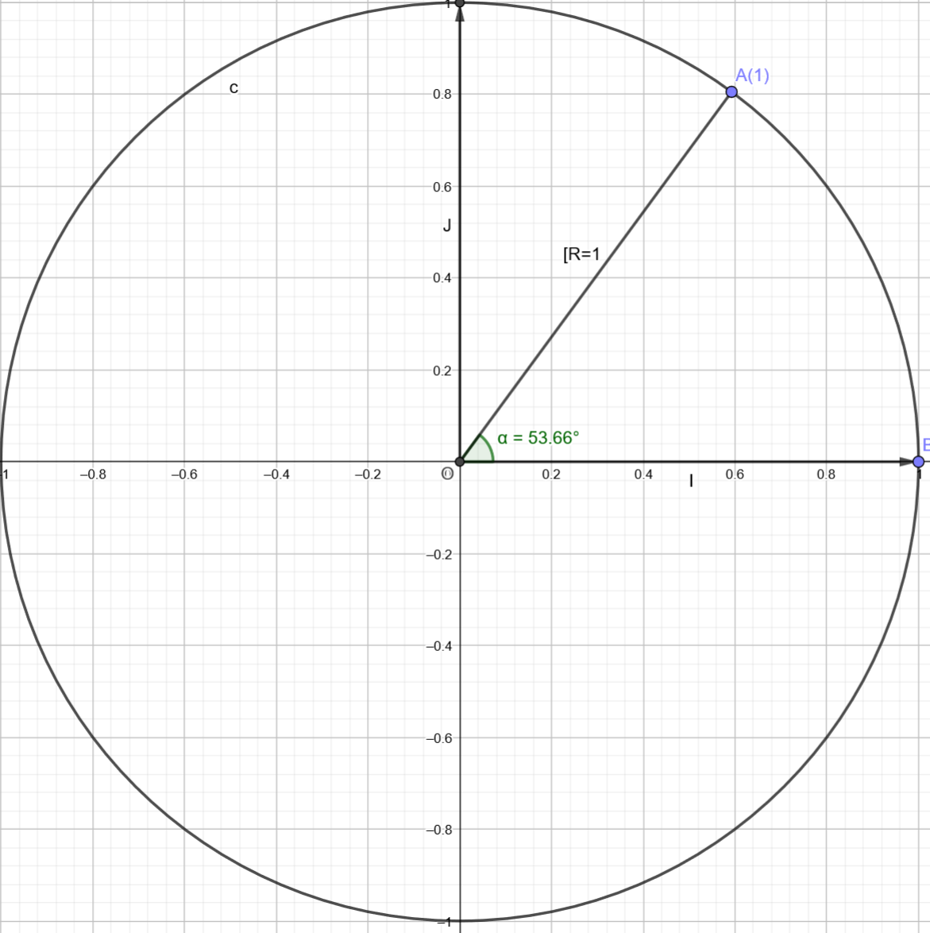



$\hat{IA}$ =

$\hat{AOI}$ = (alpha)

$\hat{IJ}$ = (pi)/2 alors (alpha)=1 radiant

$\hat{IA}$ = 1

|  |  |  |  |  |  |  |  |
| --- | --- | --- | --- | --- | --- | --- | --- |
| Angle en degré | 360° | 180° | 90° | 60° | 45° | 30° | x° |
| Longueur de l’arc du cercle trigonométrique | 2π | π |  |  |  |  |  |
| Mesure de l’angle en radian | 2π | π |  |  |  |  |  |

#### Ex 113 p 339 :

(dm) : m²x-(m-1)y-1=0

les coordonnées de A vérifient l’équation de (dm)

Soit m²(-1)-(m-1)(1)=0

⬄-m²-m+1-1=0

⬄

⬄-m(m+1)=0

m=0 ou m=-1

à A∈(d0) ;0x-(-1)y-1=0

(d0) :

à A∈(d-1)

(d-1) :x-(-2) y-1=0

#### Ex 45 p 288 :

|  |  |  |  |  |  |  |  |
| --- | --- | --- | --- | --- | --- | --- | --- |
| - | - π |  |  |  |  | 35 | 3,14 |
|  | 0° | 2° | 4° | 2° | 8° | 90° | 111° |

Correction :

Mesure principale d’un angle : ]- π ; π]

-3π< - < -2π

-3π+2π< - +2π< -2π+2π

-2π< - π< 0π

-2π<- π ≤ - π

2 π<<3 π

π<<2π

π-2 π<-2 π<0

π<-2 π<0

11 π<35<12 π

3,14 est la mesure principale de l’angle 3,14.

#### Ex 51 p 288 :

|  |  |  |  |  |  |  |  |  |  |
| --- | --- | --- | --- | --- | --- | --- | --- | --- | --- |
| A | B | C | D | E | F | G | H | I | J |
|  | - | π | - |  |  |  | - | 0 |  |

==2 π-

-=-

- +

= = 6 π+

## 2. Mesure d’un angle orienté de deux vecteurs

### 2.1. Mesures def / cour p 270-271

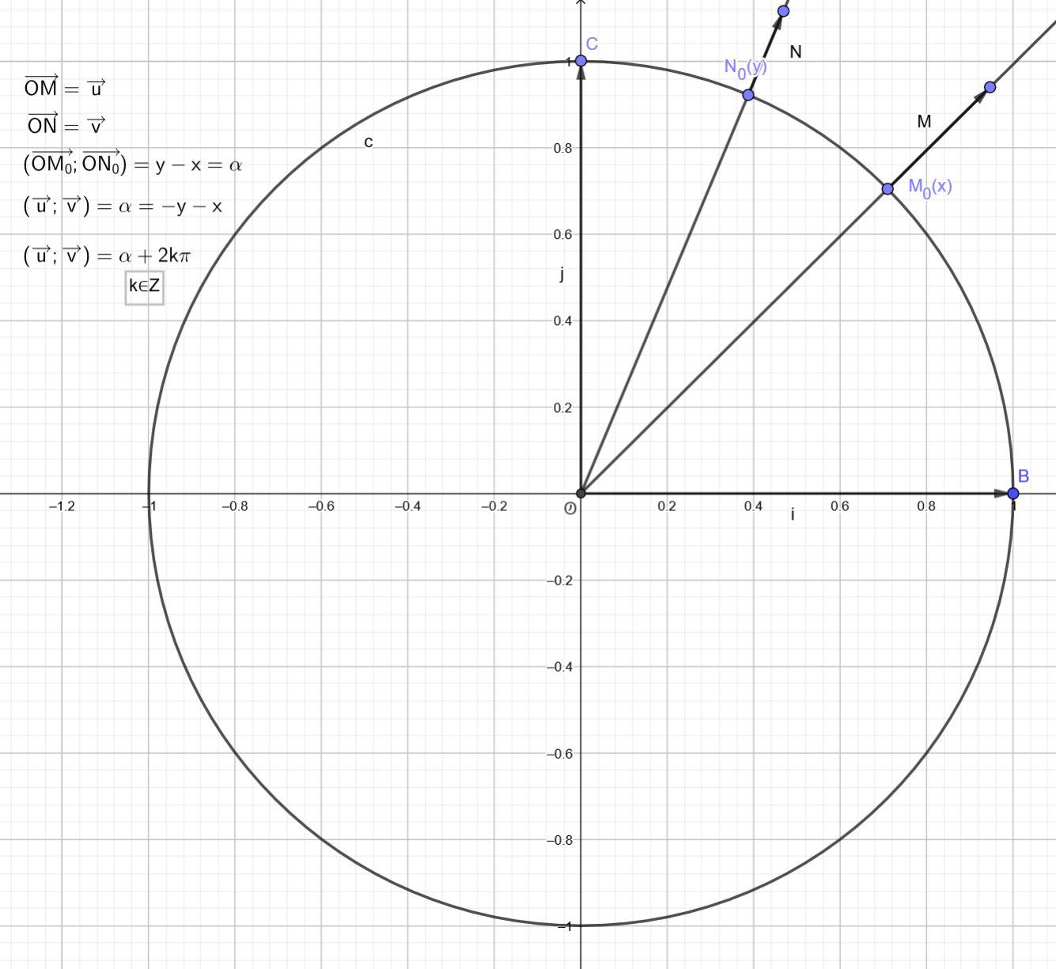

angle nul

### 2.2 Vecteurs orthogonaux

et deux vecteurs orthogonaux.

( ;)=π/2

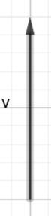 ( ;)=π/2

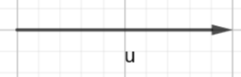 ( ;)= - π/2

#### Propriété : relation de Chasles

( ;)=( ;)+( ;)

#### Ex 58 p 289 :

1)

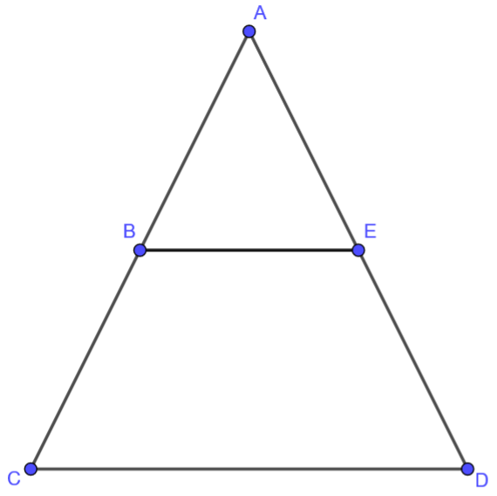

2)

(-AC ;CB)

Correction :

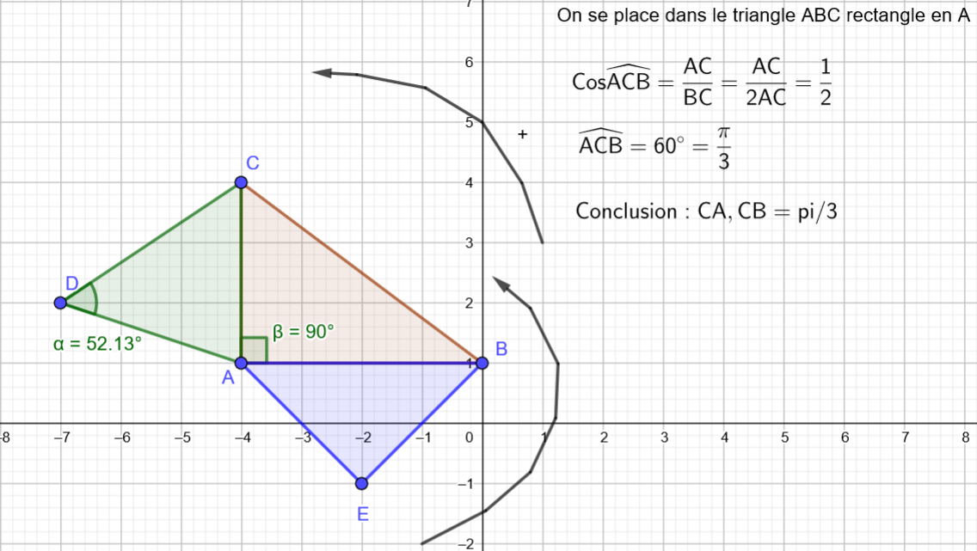

Configue géométrique, ABC triangle équilatéral 

* ADC triangle équilatéral =60°=
* ABC rectangle en A  =90°=
* ABE équilatéral  =

=++= + + = + =

(;)=-

(;)=(;)+(;)+(;)

- π

(, )

Selon Chasles

=(;)+(;)+(;)

=++ π+

=+++

2 π<<3 π

6π<-2π< π

0<< π

#### Ex 47 p 288 :

1)

(;)=-

8*6 = 48

8*5=40

-5π <- < -6π

-5π+5π < -+5π<-6π+5 π

0<- +5π<-π

-+

-

0<-<-π

2)

(;)=-

26*6=156

26*7=182

-6π<-<-7π

-6π+6π<-+6π<-7π+6π

0<-+<-π

0<<-π

0<-<-π

3)

(;)=-

287*7=2009

287*8=2296

-7π <-<-8π

-7π+7π<-+7π<-8π+7π

0<-+<-π

0<- <-π

0<- <-π

4)

(;)=-1000

-1000°= -17π

2*8=16

2*9=18

-8π<-17π<-9π

-8π+8π<-17π+8π<-9π+8π

0<-9π<-π

Correction :

1)

(;)= -

-10π<- <-9π

-10π+10π<-+10π<-9π+10π

0<-+<π

0<<π

2)

(;)=-

-27π<-<-26π

-27π+26π<-+<0

-π<-<0

3)

(;)=-

-288π<-<-287π

0<-+<π

0<<π

4)

(;)=-1000°

|  |  |  |
| --- | --- | --- |
| Produit en croix | | |
| Radian | x | π |
| Degré | -1000 | 180 |

180*x=-1000*π

x=-

-6π<-<-5π

0<-+<π

0<<π

L’angle de -1000° a pour mesure principale .

#### Ex 65 p 290

(;)=-

(;)=-

1)

(;)=(;)+(;)

(;)=(;)+(;)

=-(;)+(;)

=+

= -

= -

2)

(-;)=(-;)+(;)

3)

(-;)=(-;)+(;)+(;)

=-π++

=- + -

#### Ex 99 p 39 :

f(x)=r(x²+4x+5)

f(x)= f est définie pour tout x tq u(x)≥0

U(x)=x²+4x+5

Je résous x²+4x+5

Je résous x²+4x+5=0

Je calcule ∆=4²-4*1*5=-4

S=\0\ ⌂

|  |  |
| --- | --- |
| X | -∞ +∞ |
| U(x) | + |

Donc pour tout x∈R

F est définie

U :x|-----------> x²+4x+5

U’(x)=2x+4

|  |  |  |
| --- | --- | --- |
| X | -2 | |
| U’(x) | - | + |
| Var U | 🡮 1 🡭 | |
| Var f | 🡮 🡭 | |

D’après le cours, la fonction r(u(x)) a les mêmes variations que u(x).

Un+1=f(Un)

F(x)=r(3x+4)

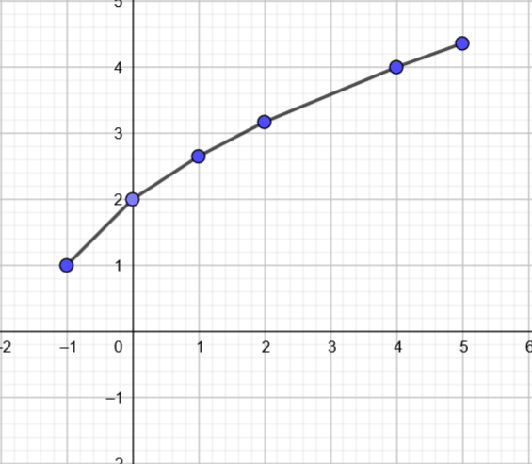

|  |  |  |  |  |  |  |
| --- | --- | --- | --- | --- | --- | --- |
| x | -1 | 0 | 1 | 2 | 4 | 5 |
| F(x) | =1 | =2 |  |  | =4 |  |

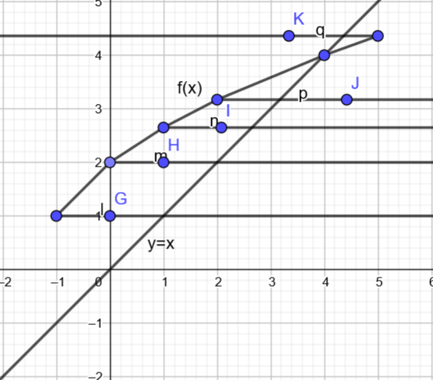

#### Ex 59 p 289 :

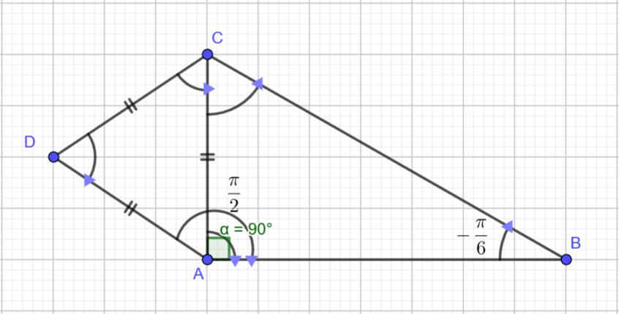

(;)=(;)+(;)

Config graphique

ADC triangle équilatéral

Angle DAC = 60°=

(;)=- -

(;)=- - = -+~~2kπ~~

- = vecteur principal

(;)=(k;k’)

Si k et k’ de même signe : (;)=(-;-)

= (;)

Si k et k’ de signes contraires, on aura (;)+π

Si k et k’ de signes contraires, on aura (k;k’)=(;)+π

(;)= (;)+(;)+(;)+(;)

(;)=-+π+(- -)+π

(;)=- -

(;)=- -

(;)=- + 2kπ

(;)=-+

(;)=

## 2.3 Cosinus et sinus

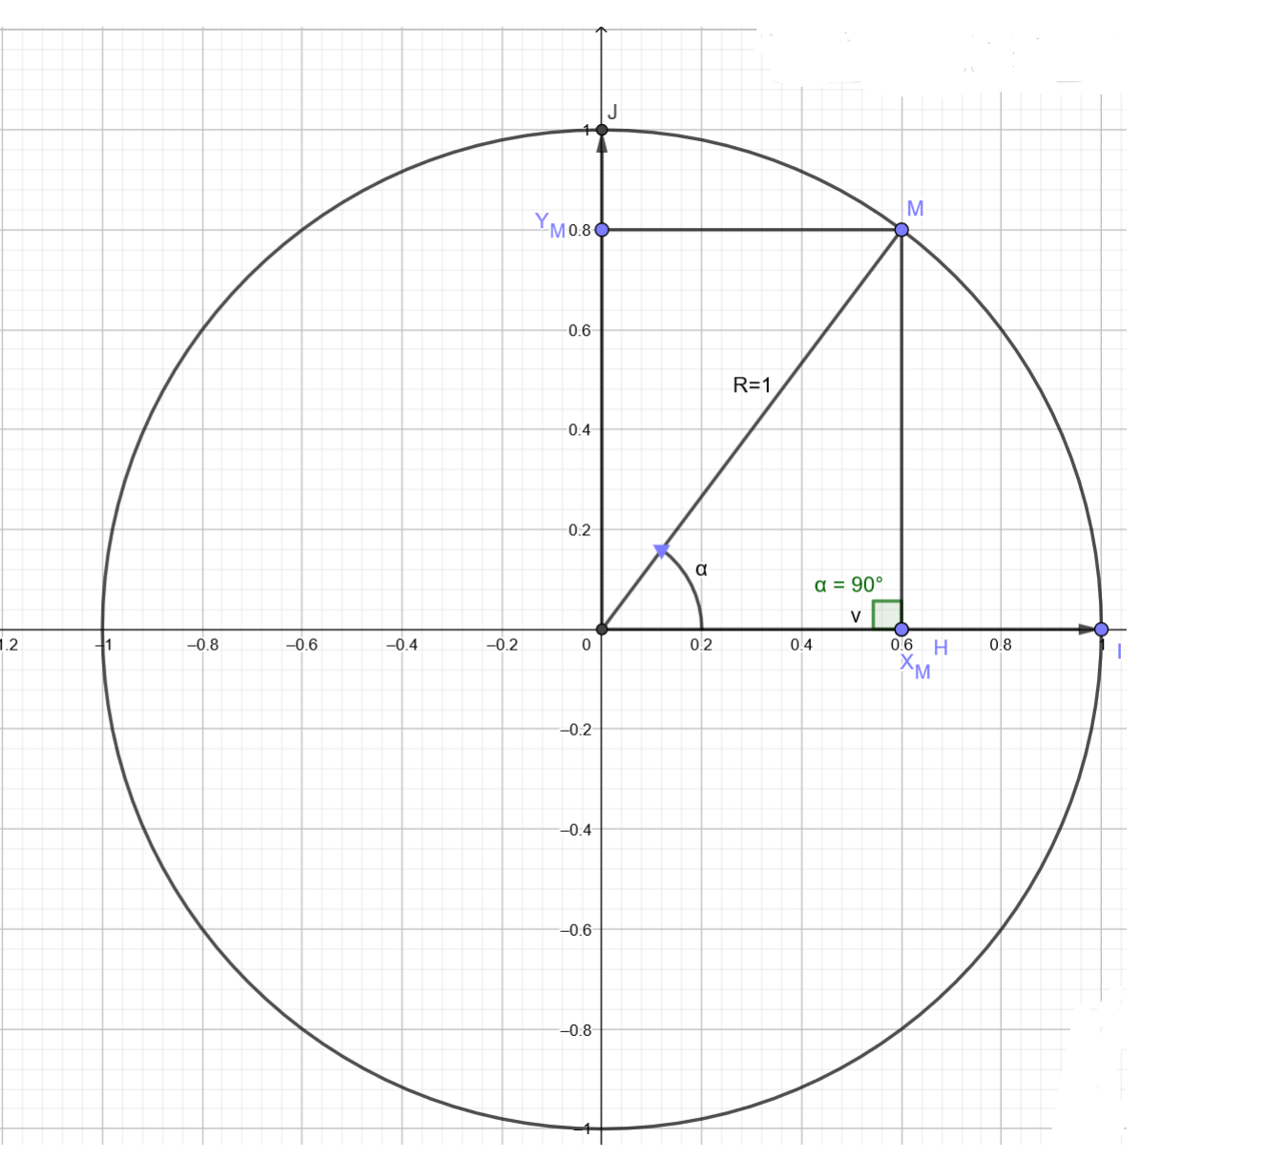

OMH triangle rectangle en H

Cosα==

Sinα==

M(cosα;Sinα)

Angle IM = (;)=α

-1≤cosα≤1

-1≤sinα≤1

MH²+OH²=OM² α

#### Angles remarquables de 0 à

|  |  |  |  |  |  |  |
| --- | --- | --- | --- | --- | --- | --- |
| α | 0 |  |  |  |  | π |
| Cosα | 1 |  |  |  | 0 | -1 |
| Sinα | 0 |  |  |  | 1 | 0 |

#### Ex 52 p 124 :

U102=47, U157=25

Un+1-Un=r

U102=U0+102r

47=U0+102r

U25=U10+157r

25=U0+157r

47-102r=U0=25-157r

47-102r=25-157r

157r-102r=25-47

55r=-22

r=-

U0=25-157

U0=87,8

U3000=87,8+3000(-0,4)

**Correction :**

🡪

|  |  |
| --- | --- |
| U102=47  U157=25 | U157=U102+(157-102)*r  ⬄25=47+55*r  ⬄r=-22/55=-2*11/5*11=-2/5=-0,4 |

U102=U0+102*(-0,4)

⬄47=U0+(-40,8)

⬄U0=47+40,8

⬄U0=87,8

Det 3 000

U3000=U0+3000*(-0,4)

U3000=87,8-1200

U3000=-1112,2

#### Ex 54 p 124 :

Un=U0+nr

Vn=V0+nr

Un=653+n

V3240=-540+3240

U1=-U870

U0=-U871

U0+U1+U2+…+U871=-0,5

V1=V0+15

V1=-540+

**Correction :**

U871=U0+871*(-3/2)

V3240=V0+3240*

V3240=-540+1080

S=U0+…+Un

S=

S=

S=436(-0,5)

Pour V0

S=V1+…+V3240

S=3240*(V1+V3240)/2

V1=V0+r

V1=-540+

S=3240(-540+1/3+540)/2

S=

#### Correction du contrôle de maths du … :

#### Correction de l’ex n°5 :

F(x)=x²-3x+6/x-1

Df=\{1}

F’(x)=u(x)/v(x)

F’(x)=u’(x)*v(x)-u(x)*v’(x)/v(x)²

F’(x)=(2x-3)(x-1)-(x²-3x+6)*1/(x-1)²

F’(x)=x²-2x-3/(x-1)²

∆ pour x²-2x-3

∆=b²-4(ac)

∆=4+12

∆=16

Comme ∆>0 alors x1 et x2.

|  |  |
| --- | --- |
| X1=-b-∆/2a  X1=2-16/2  X1=2-4/2  X1=-1 | X2=-b+∆/2a  X2=2+16/2  X2=2+4/2  X2=3 |

|  |  |  |  |  |
| --- | --- | --- | --- | --- |
| X | -∞ -1 1 3 +∞ | | | |
| X²-2x-3 | + | - | - | + |
| (x-1)² | + | + | + | + |
| f’(x) | + | - | - | + |
| f(x) | 🡭 -5 | 🡮 | 🡮 3 | 🡭 |

à A∈Cf∩(oy)

Soit A(0;f(0))🡪A(0;-6)

f’(x)=

Y=f’(xA)(x-xA)+f(xA) ⬄ f’(xA)=

Y=f’(0)(x-0)+f(0)

Je calcule f(x)-(-3x-6)=4x²/x-1

X²-3x+6/x-1-(-3x-6)(x-1)/(x-1)=

|  |  |  |  |
| --- | --- | --- | --- |
| X | -∞ 0 1 +∞ | | |
| 4x² | + | + | + |
| x-1 | - | - | + |
| F(x)-(3x-6) | - | - | + |

## 2.4 Cosinus et sinus d’angles associés

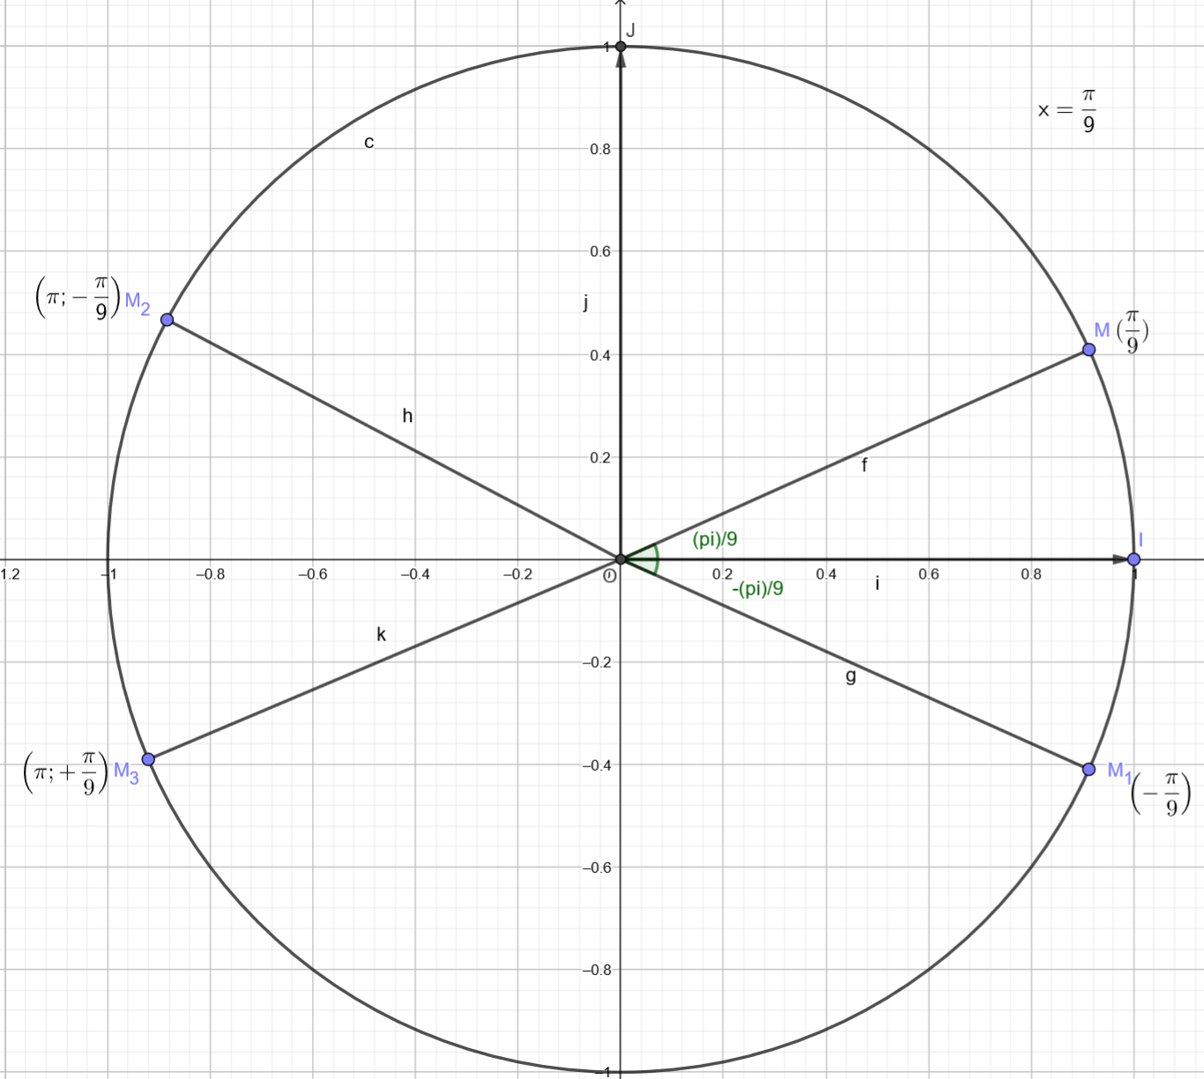

Cos(-x)=cosx

Sin(-x)=-sinx

Cos(π-x)=-cosx

Sin(π-x)=sinx

Cos(π+x)=-cosx

Sin(π+x)=-sinx

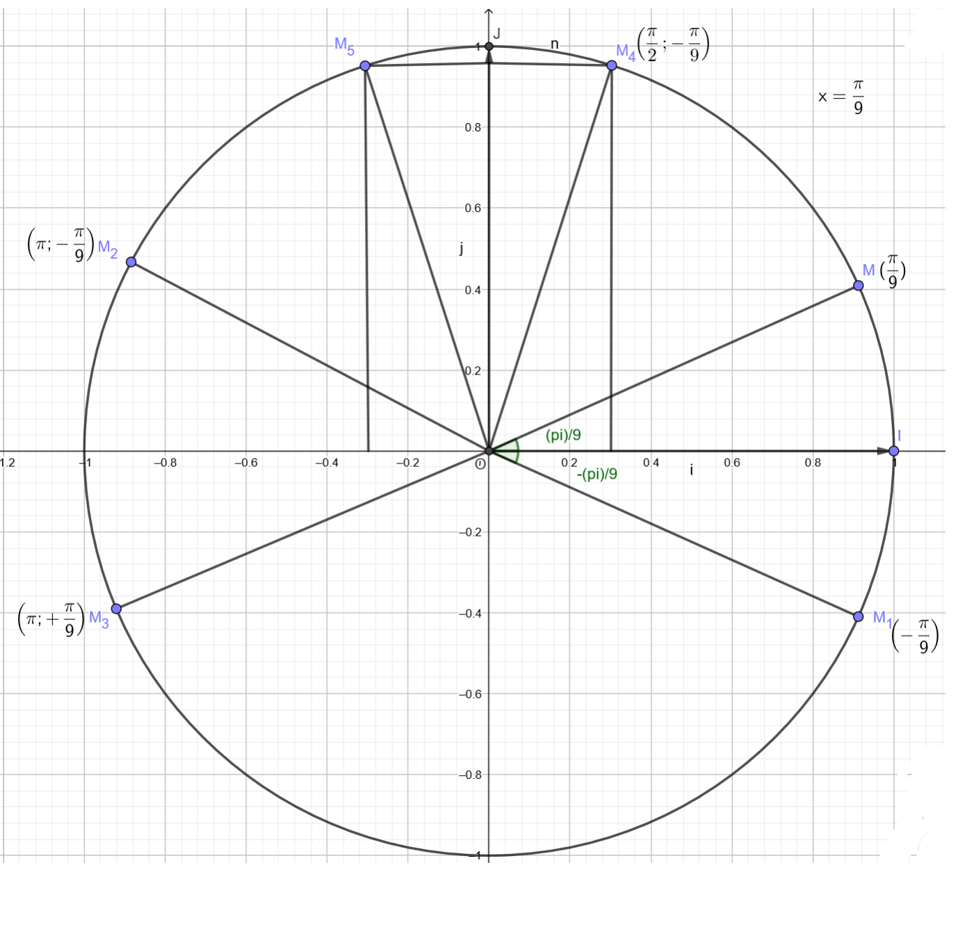

M4(cos(π/2-π/9) ;sin(π/2-π/4))

M4(sinπ/9 ; cosπ/9)

Cos (π/2-x)=sinx

Sin(π/2-x)=cosx

M5(cos(π/2+π/9) ; sin(π/2+π/9))

M5(-sinπ/9 ;cosπ/9)

Cos(π/2+x)=-sinx

Sin(π/2+x)=cosx

## 2.5 Formules trigonométriques

à A∈R et b∈R

Cos(a+b)=cosa*cosb-sina*sinb 🡪

Sin(a+b)=sina*cosb+sinb*cosa 🡪

Cos(a-b)=cos(a+(-b))

= cos a*cos(-b)-sina*sin(-b)

Cos(a-b)=cosa*cosb+sina*sinb

Sin(a-b)=sin(a+(-b))

= Sina*cos(-b)+sin(-b)*cosa

Sin(a-b)=sina*cosb-sinb*cosa

#### Ex 72 p 290 :

1. Cos

Cos(a-b)=cosa*cosb+sinb*sina

A=Cos*cos(x)+sinx*sin

A=0*cosx+1*sinx

Alternative

Cos=cos=cos

M1

M2

1. Sin

B=Sin(x+2*20*π)

1. Cos

C=cos

C=cos

C=cos

1. Sin

D=sin(x-78 π)

D=sin(x-2*39 π)

#### Ex 73 p 290 :

A(x)=cos+4sin-5sin

A(x)=cos*cos+sin*sin

A(x)=sin+4-sin*cos

A(x)=sin-4cos+5sin

B(x)=sin-2cos+5sin

#### Ex 74 p 290 :

A(x)=cos-sin+cos-sin

A(x)=-cos+sin-cos+sin

A(x)=-2cos+sin-sin

#### Ex 76 p 291 :

1. Cos = sin

=

1. Sin = cos

=

1. Sin = sin

0,95 = 0,95

1. Sin = cos

0,80 = 0,80

#### Ex 77 p 291. :

A=cos+cos+cos+cos+cos

A= - - + + -

B=sin+sin+sin+sin+sin

B=0,38+0,92--0,92-0,38

## 2.6 Résolution d’équation du type cos=cos :

⬄

⬄

#### Ex 117 p 295 :

1 cos= 🡪 [0;2π]

#### Ex 91 p 292 :

(cos+sin)²=1+sin

**Correction :**

A=cos²x+2(cosx*sinx)+sin²x

A=cos²+sin²+2cos*sin

A=1+Sin

#### Ex 123 p 296 :

1. 2sin²x-3sinx-2=0, dans [-2π ; π]

**Correction :**

On pose X=-sinX

2x²-3x-2=0

∆=9-4(2*-2)=25

X1= = -

X2= = 2

sinX=- ou sinX=2

pour sinX=2

S=∅ car il n’est pas compris dans l’intervalle [-1;1]

Pour sinX= -

sinX=-sin

sinX=sin⬄

1. 4cos²(2x)-3=0, dans [π ; 4 π]

**Correction :**

(2cos(2x)-)(2cos(2x)+)<0

Soit α=cos2x

cos(2X)- ⬄ cos(2x)=cos

X1=

X2=-

x=+2kπ ou 2x=-+2kπ;x=+kπ ou x=-+ πk’

Pour k=1

X=+ π=

K=2

X=

K=3

X=

K’=2

X=

K’=3

X=

K’=4

X=

Cos(2x)=-

Cos(2x)=-cos()

Cos(2x)=cos(π-)

Cos(2x)=cos()

2x=+2kπ;2x=-+2kπ

X=+kπ ; x= …

# Produits scalaires

## 1.2 Rappel

||||=

## 1.2 Produit scalaire de deux vecteurs

##### Def

Produit scalaire de par s’écrit

.=

= et =

**Formule :**

.=

.=

#### Ex 45 p 372 :

AB=4, AC=7, triangle isocèle en B

.= (||||²+||||²-||-||²)

.= (AB²+AC²-||||²)

.= (AB²+AC²-CB²)

.= (4²+7²-4²)

.=(16+49-16)

.=(49)

.=

.= (||||²+|||²-||-||²)

.= (4²+4²-||||²)

.= (32-49)

.= (-17)

.= (||||²+||||²-||-||²)

.= (49+16-||||²)

.= (49+16-16)

.= (49)

(x;y)

(x’;y’)

-= (||u||²+||v||²-||u-v||²)

-= (x²+y²+x’²+y’²-[(x’-x)²+(y’-y)²]

-= [x²+y²+x’²+y’²-[x’²-2xx’+x²+y’²-2yy’+y²]

-= (2xx’+2yy’=

##### 2. vecteurs orthogonaux

et deux vecteurs orthogonaux.

= et =

. = . = (||||²+||||²-||-||²)

. = . = (||||²+||||²-||||²)

. = . = (AB²+AC²-BC²)

. = . = *0=0

Le triangle ABC rectangle en A

BC²=AB²+AC²⬄AB²+AC²-BC²=0

π